TỔNG HỢP LÝ THUYẾT TOÁN LỚP 3
Bộ Sách Giáo Khoa Cánh Diều — Hỗ Trợ AI Tutor & Hình Minh Họa

Chủ đề 1: Bảng nhân, bảng chia

4. Mi-li-mét
• Thẻ 1: Khái niệm mi-li-mét
Mi-li-mét (mm) là một đơn vị đo độ dài viết tắt. Nó được sử dụng để đo kích thước của các vật thể nhỏ. Mi-li-mét có thể được sử dụng để đo kích thước của đồ chơi, đồ dùng hàng ngày, hoặc bất kỳ vật thể nào khác có kích thước nhỏ.
Công thức/Quy tắc: $1 m = 1000 mm$
Ví dụ: Ví dụ: Một con bọ có chiều dài 5 mm. Để đo kích thước của con bọ này, chúng ta có thể sử dụng mi-li-mét. Chúng ta có thể đo chiều dài của con bọ bằng cách sử dụng một thước đo có đơn vị mm.

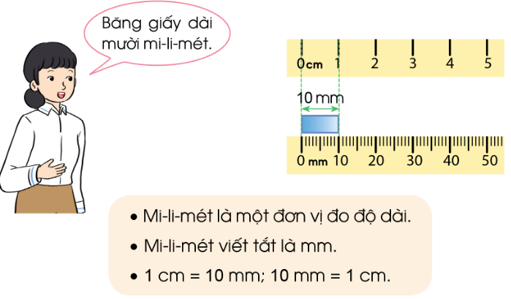
Hình vẽ: Hình minh họa lý thuyết
• Thẻ 2: Cách sử dụng mi-li-mét
Mi-li-mét được sử dụng để đo kích thước của các vật thể nhỏ. Chúng ta có thể sử dụng mi-li-mét để đo chiều dài, chiều rộng, hoặc chiều cao của các vật thể. Để đo kích thước của một vật thể bằng mi-li-mét, chúng ta cần sử dụng một thước đo có đơn vị mm.
Ví dụ: Ví dụ: Một hộp có chiều dài 20 mm, chiều rộng 15 mm, và chiều cao 10 mm. Để đo kích thước của hộp này, chúng ta có thể sử dụng mi-li-mét. Chúng ta có thể đo chiều dài, chiều rộng, và chiều cao của hộp bằng cách sử dụng một thước đo có đơn vị mm.
• Thẻ 3: Mối quan hệ giữa mi-li-mét và các đơn vị đo khác
Mi-li-mét (mm) là một đơn vị đo độ dài viết tắt. Nó được sử dụng để đo kích thước của các vật thể nhỏ. Mi-li-mét có thể được sử dụng để đo kích thước của các vật thể nhỏ hơn 1 m. Để đo kích thước của một vật thể bằng mi-li-mét, chúng ta cần sử dụng một thước đo có đơn vị mm.
Công thức/Quy tắc: $1 m = 1000 mm$
Ví dụ: Ví dụ: Một con bọ có chiều dài 5 mm. Để đo kích thước của con bọ này, chúng ta có thể sử dụng mi-li-mét. Chúng ta có thể đo chiều dài của con bọ bằng cách sử dụng một thước đo có đơn vị mm.

6. Bảng nhân 3
• Thẻ 1: Bảng nhân 3
Bảng nhân 3 là một bảng toán học giúp chúng ta nhanh chóng tính toán kết quả của phép nhân 3 với các số khác nhau. Mỗi hàng trong bảng đại diện cho một số, và mỗi cột đại diện cho một lần nhân 3.
Công thức/Quy tắc: $3 \times n = 3 + 3 + ... + 3 (lần n)$
Ví dụ: $3 \times 3 = 3 + 3 + 3 = 9$

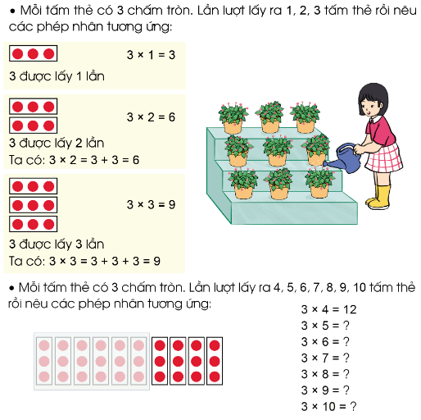
Hình vẽ: Hình minh họa lý thuyết

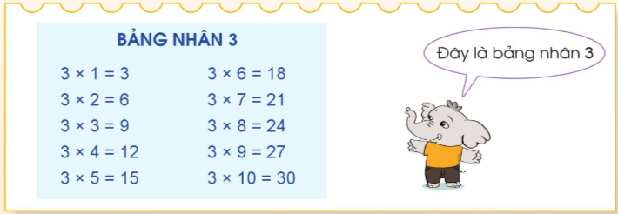
Hình vẽ: Hình minh họa lý thuyết
• Thẻ 2: Ví dụ sử dụng bảng nhân 3
Bảng nhân 3 giúp chúng ta nhanh chóng tính toán kết quả của phép nhân 3 với các số khác nhau.
Công thức/Quy tắc: $3 \times 6 = 3 \times 3 \times 2 = 9 \times 2 = 18$
Ví dụ: $3 \times 6 = 3 \times 3 \times 2 = 9 \times 2 = 18$

7. Bảng nhân 4
• Thẻ 1: Bảng nhân 4
Bảng nhân 4 là một bảng liệt kê các kết quả của việc nhân 4 với các số tự nhiên từ 0 đến 10. Dưới đây là bảng nhân 4:
Công thức/Quy tắc: $4 \times 3 = 4 + 4 + 4 = 12$
Ví dụ: Ví dụ, nếu chúng ta muốn nhân 4 với 3, chúng ta có thể viết như sau: $4 \times 3 = 4 + 4 + 4 = 12$. Điều này cho thấy rằng kết quả của việc nhân 4 với 3 là 12.

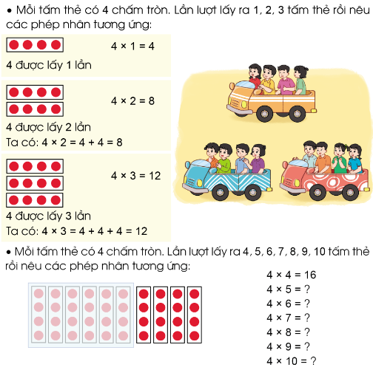
Hình vẽ: Hình minh họa lý thuyết

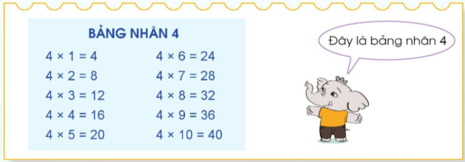
Hình vẽ: Hình minh họa lý thuyết

8. Bảng nhân 6
• Thẻ 1: Bảng nhân 6
Bảng nhân 6 là một bảng tính toán giúp chúng ta nhanh chóng nhân số 6 với các số khác. Để sử dụng bảng nhân 6, chúng ta cần biết rằng 6 nhân với 1 là 6, 6 nhân với 2 là 12, 6 nhân với 3 là 18, và cứ tiếp tục như vậy.
Công thức/Quy tắc: $6 \times 3 = 18$
Ví dụ: $6 \times 3 = 6 + 6 + 6 = 18$

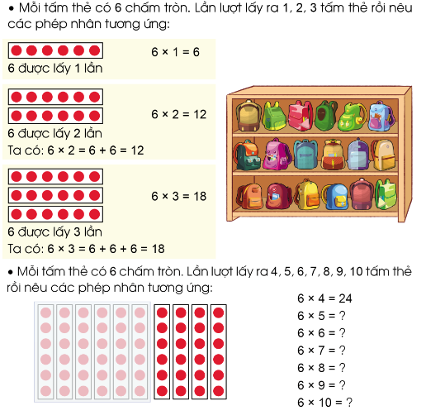
Hình vẽ: Hình minh họa lý thuyết

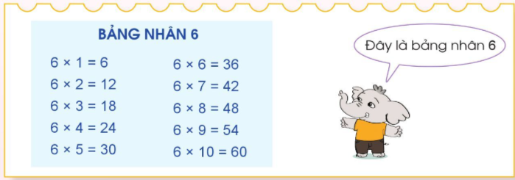
Hình vẽ: Hình minh họa lý thuyết
• Thẻ 2: Sử dụng bảng nhân 6
Để sử dụng bảng nhân 6, chúng ta cần biết rằng bảng này giúp chúng ta nhanh chóng nhân số 6 với các số khác. Chúng ta có thể sử dụng bảng này để tính toán các phép nhân liên quan đến số 6.
Công thức/Quy tắc: $6 \times 4 = 24$
Ví dụ: $6 \times 4 = 6 + 6 + 6 + 6 = 24$

9. Gấp một số lên một số lần
• Thẻ 1: Khái niệm gấp một số lên một số lần
Gấp một số lên một số lần là một quá trình nhân số đó với số lần. Ví dụ:
- Gấp 3 lên 2 lần: 3 × 2 = 6
- Gấp 5 lên 3 lần: 5 × 3 = 15
- Gấp 2 lên 4 lần: 2 × 4 = 8
Công thức/Quy tắc: $a \times n = a \text{ gấp } n \text{ lần}$
Ví dụ: $3 \times 4 = 3 \text{ gấp } 4 \text{ lần} = 12$

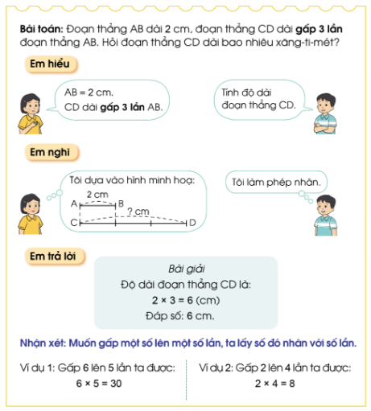
Hình vẽ: Hình minh họa lý thuyết
• Thẻ 2: Ví dụ gấp một số lên một số lần
Ví dụ:
- Gấp 12 cái bánh lên 3 lần: 12 × 3 = 36
- Gấp 15 cái quả lên 2 lần: 15 × 2 = 30
- Gấp 8 cái sách lên 4 lần: 8 × 4 = 32
Ví dụ: $12 \times 3 = 12 \text{ gấp } 3 \text{ lần} = 36$

10. Bảng nhân 7
• Thẻ 1: Bảng nhân 7
Bảng nhân 7 là một bảng liệt kê các kết quả của phép nhân 7 với các số tự nhiên từ 0 đến 10. Để tạo bảng này, chúng ta có thể sử dụng phép nhân và cộng.
Công thức/Quy tắc: $7 \times 3 = 7 + 7 + 7 = 21$
Ví dụ: $7 \times 2 = 7 + 7 = 14$

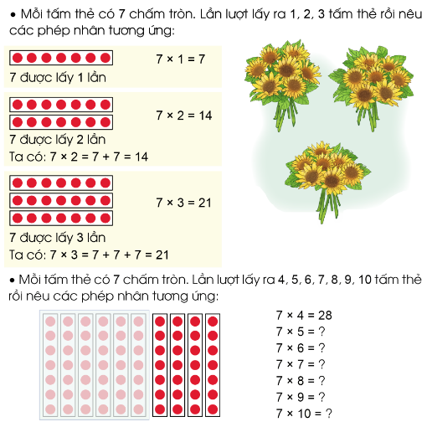
Hình vẽ: Hình minh họa lý thuyết

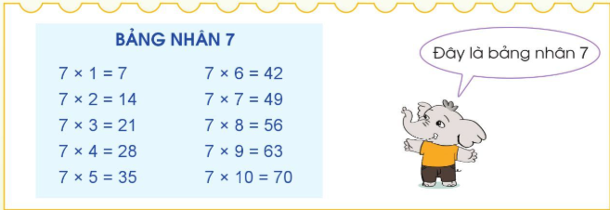
Hình vẽ: Hình minh họa lý thuyết
• Thẻ 2: Sử dụng bảng nhân 7
Bảng nhân 7 giúp chúng ta tìm kết quả của phép nhân 7 với các số khác một cách nhanh chóng và dễ dàng. Chúng ta có thể sử dụng bảng này để giải quyết các bài toán liên quan đến phép nhân.
Công thức/Quy tắc: $7 \times 5 = 7 \times 3 + 7 \times 2 = 21 + 14 = 35$
Ví dụ: $7 \times 9 = 7 \times 3 + 7 \times 6 = 21 + 42 = 63$
• Thẻ 3: Tóm tắt
Bảng nhân 7 là một công cụ hữu ích giúp chúng ta tìm kết quả của phép nhân 7 với các số khác. Chúng ta có thể sử dụng bảng này để giải quyết các bài toán liên quan đến phép nhân và hiểu về mối quan hệ giữa phép nhân và cộng.

11. Bảng nhân 8
• Thẻ 1: Bảng nhân 8
Bảng nhân 8 là một bảng liệt kê các kết quả của phép nhân 8 với các số tự nhiên từ 0 đến 10. Mỗi hàng trong bảng đại diện cho một số tự nhiên, và mỗi cột đại diện cho một kết quả của phép nhân 8 với số đó.
Công thức/Quy tắc: $8 \times n = 8 + 8 + \cdots + 8\ (n\ \text{times})$
Ví dụ: Ví dụ, để tìm kết quả của $8 \times 3$, chúng ta có thể sử dụng bảng nhân 8 như sau: \n\n| | 0 | 1 | 2 | 3 | 4 | 5 | 6 | 7 | 8 | 9 | 10 |\n| --- | --- | --- | --- | --- | --- | --- | --- | --- | --- | --- | --- |\n| 8 | 0 | 8 | 16 | 24 | 32 | 40 | 48 | 56 | 64 | 72 | 80 |\n\nKết quả của $8 \times 3$ là 24, vì 8 cộng với 8 cộng với 8 là 24.

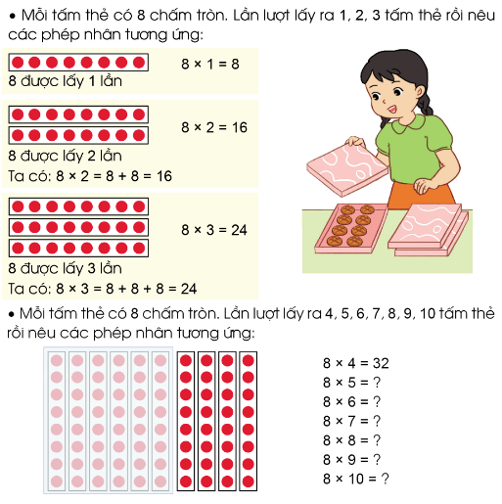
Hình vẽ: Hình minh họa lý thuyết

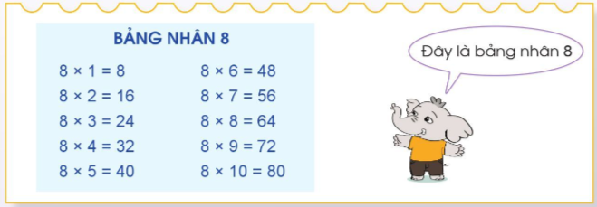
Hình vẽ: Hình minh họa lý thuyết
• Thẻ 2: Ví dụ thực tế
Bảng nhân 8 có thể được sử dụng để giải quyết nhiều vấn đề thực tế khác nhau. Ví dụ, nếu chúng ta cần tìm tổng số tiền của 3 nhóm người, mỗi nhóm có 8 người và mỗi người trong nhóm đó có 3 đồng tiền.
Công thức/Quy tắc: $8 \times 3 = 24$
Ví dụ: Ví dụ, nếu chúng ta có 3 nhóm 8 người, và mỗi người trong nhóm đó có 3 đồng tiền, tổng số tiền của các nhóm đó sẽ là $8 \times 3 = 24$ đồng tiền.

12. Bảng nhân 9
• Thẻ 1: Tính 5 236 : 4
Để tính 5 236 : 4, chúng ta thực hiện phép chia từng bước như sau:
- Bắt đầu từ số hàng trăm nghìn: 5 chia 4 được 1, viết 1.
- Tiếp theo, số hàng chục nghìn: 1 nhân 4 bằng 4, 5 trừ 4 bằng 1.
- Tiếp theo, số hàng nghìn: 12 chia 4 được 3, viết 3.
- Tiếp theo, số hàng trăm: 3 nhân 4 bằng 12, 12 trừ 12 bằng 0.
- Tiếp theo, số hàng chục: 3 chia 4 được 0, viết 0.
- Tiếp theo, số hàng đơn vị: 0 nhân 4 bằng 0, 3 trừ 0 bằng 3.
- Cuối cùng, số hàng chục nghìn: 36 chia 4 được 9, viết 9.
- Cuối cùng, số hàng trăm nghìn: 9 nhân 4 bằng 36, 36 trừ 36 bằng 0.
Công thức/Quy tắc: $\frac{5,236}{4} = 1,309$
Ví dụ: Ví dụ: Tính 5 236 : 4.
$\begin{align*}
5 236 ÷ 4 = 1 309
\end{align*}$

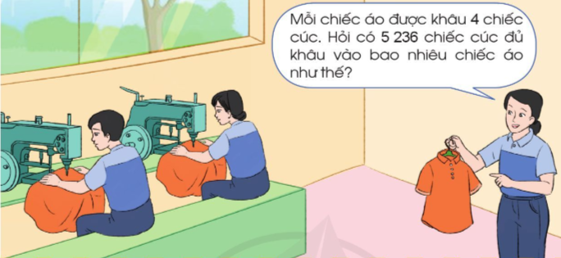
Hình vẽ: Hình minh họa lý thuyết

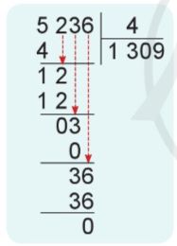
Hình vẽ: Hình minh họa lý thuyết

15. Gam
• Thẻ 1: Khái niệm Gam
Gam là đơn vị đo khối lượng. Nó được viết tắt là g. Gam được sử dụng để đo khối lượng của các vật thể nhỏ như đồ chơi, sách vở, v.v.
Công thức/Quy tắc: $1 kg = 1000 g$
Ví dụ: Nếu chúng ta có 500 g đồ chơi, chúng ta có thể chuyển đổi nó sang kilogam (kg) bằng cách sử dụng quy tắc quy đồng mẫu số. Chúng ta có thể tính như sau: $500 g = \frac{500}{1000} kg = 0,5 kg$

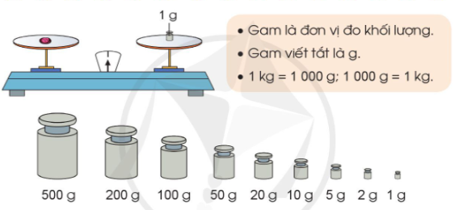
Hình vẽ: Hình minh họa lý thuyết
• Thẻ 2: Quy tắc Quy Đồng Mẫu Số
Quy tắc quy đồng mẫu số là một quy tắc được sử dụng để chuyển đổi giữa các đơn vị đo khối lượng khác nhau. Quy tắc này giúp chúng ta dễ dàng chuyển đổi giữa các đơn vị đo khối lượng khác nhau.
Công thức/Quy tắc: $1 kg = 1000 g$
Ví dụ: Nếu chúng ta có 2000 g đồ chơi, chúng ta có thể chuyển đổi nó sang kilogam (kg) bằng cách sử dụng quy tắc quy đồng mẫu số. Chúng ta có thể tính như sau: $2000 g = \frac{2000}{1000} kg = 2 kg$
• Thẻ 3: Đơn Vị Đo Khối Lượng
Đơn vị đo khối lượng là một đơn vị được sử dụng để đo khối lượng của các vật thể. Nó được sử dụng để đo khối lượng của các vật thể nhỏ như đồ chơi, sách vở, v.v.
Công thức/Quy tắc: $1 kg = 1000 g$
Ví dụ: Nếu chúng ta có 1500 g đồ chơi, chúng ta có thể chuyển đổi nó sang kilogam (kg) bằng cách sử dụng quy tắc quy đồng mẫu số. Chúng ta có thể tính như sau: $1500 g = \frac{1500}{1000} kg = 1,5 kg$

17. Bảng chia 3
• Thẻ 1: Khái niệm Bảng Chia
Bảng chia là một công cụ giúp chúng ta tìm hiểu về phép chia các số. Bảng chia giúp chúng ta tìm hiểu về số nào khi chia một số khác sẽ cho kết quả một số khác.
Công thức/Quy tắc: $\frac{a}{b} = c \Rightarrow a = b \times c$
Ví dụ: $12 \div 3 = 4 \Rightarrow 12 = 3 \times 4$

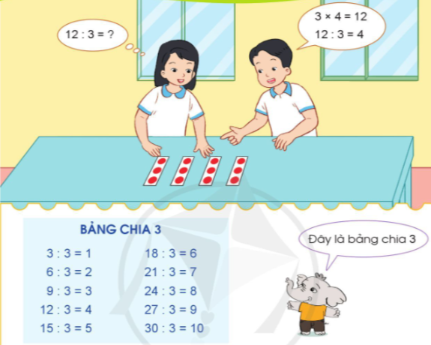
Hình vẽ: Hình minh họa lý thuyết
• Thẻ 2: Quy tắc Quy Đồng Mẫu Số
Quy tắc quy đồng mẫu số giúp chúng ta tìm hiểu về phép chia các số. Quy tắc này giúp chúng ta tìm hiểu về số nào khi chia một số khác sẽ cho kết quả một số khác.
Công thức/Quy tắc: $\frac{a}{b} = \frac{c}{d} \Rightarrow a \times d = b \times c$
Ví dụ: $12 \div 3 = 4 \Rightarrow 12 \times 1 = 3 \times 4$
• Thẻ 3: Đơn vị Yến, Tạ, Tấn
Đơn vị yến, tạ, tấn là các đơn vị đo lường giúp chúng ta đo lường các vật thể. Đơn vị này giúp chúng ta hiểu về số lượng của các vật thể.
Công thức/Quy tắc: $1 \text{ tấn} = 1000 \text{ kg}$
Ví dụ: $12 \div 3 = 4 \Rightarrow 12 \text{ tấn} = 3 \text{ tấn} \times 4$

18. Bảng chia 4
• Thẻ 1: Khái niệm số chia 4
Số chia 4 là số có thể chia hết cho 4. Ví dụ: 4, 8, 12, 16, v.v. Để kiểm tra xem một số có chia hết cho 4 hay không, chúng ta cần kiểm tra xem số đó có thể chia hết cho cả 2 và 2 hay không.
Công thức/Quy tắc: $\frac{number}{4} = quotient$
Ví dụ: Ví dụ: Chia số 12 cho 4. Ta có: $\frac{12}{4} = 3$. Như vậy, số 12 chia hết cho 4 và kết quả là 3.

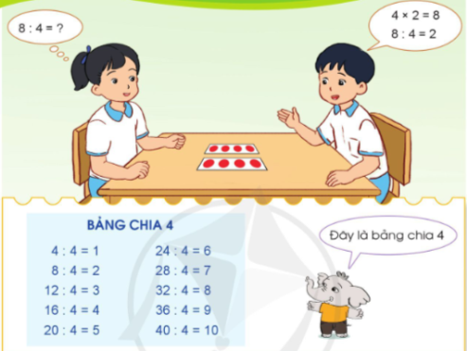
Hình vẽ: Hình minh họa lý thuyết
• Thẻ 2: Quy tắc chia số cho 4
Quy tắc chia số cho 4 là: nếu một số có thể chia hết cho cả 2 và 2, thì số đó có thể chia hết cho 4. Ví dụ: 4, 8, 12, 16, v.v.
Công thức/Quy tắc: $\frac{number}{4} = quotient$
Ví dụ: Ví dụ: Chia số 16 cho 4. Ta có: $\frac{16}{4} = 4$. Như vậy, số 16 chia hết cho 4 và kết quả là 4.
• Thẻ 3: Áp dụng bảng chia 4
Bảng chia 4 có thể được sử dụng trong các tình huống như: chia số cho 4, tìm số chia 4, v.v. Ví dụ: nếu chúng ta cần chia số 24 cho 4, chúng ta có thể sử dụng bảng chia 4 để tìm kết quả.
Công thức/Quy tắc: $\frac{number}{4} = quotient$
Ví dụ: Ví dụ: Chia số 24 cho 4. Ta có: $\frac{24}{4} = 6$. Như vậy, số 24 chia hết cho 4 và kết quả là 6.

19. Bảng chia 6
• Thẻ 1: Tính toán số khoang cần thiết
Để tính toán số khoang cần thiết, chúng ta có thể sử dụng phép chia. Chúng ta chia tổng số người (30) cho số người mỗi khoang chở (6).
Công thức/Quy tắc: $\frac{30}{6} = 5$
Ví dụ: Ví dụ: Nếu có 30 người cần lên khoang, chúng ta cần 5 khoang để chở tất cả người. Mỗi khoang chở 6 người, nên tổng số người chở được là $5 \times 6 = 30$ người.

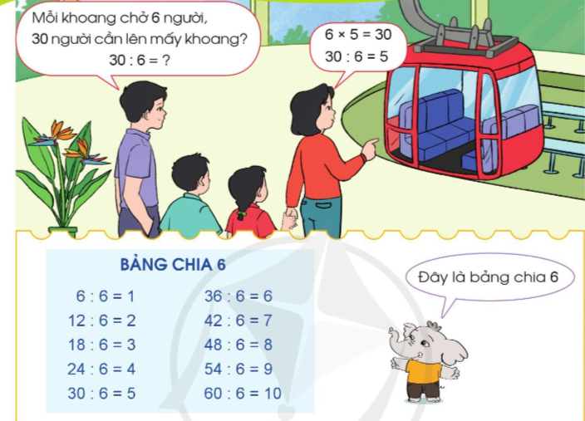
Hình vẽ: Hình minh họa lý thuyết
• Thẻ 2: Kiểm tra lại số khoang cần thiết
Chúng ta cần kiểm tra lại số khoang cần thiết bằng cách đảm bảo rằng tổng số người chở được bằng với số người cần lên khoang.
Công thức/Quy tắc: $5 \times 6 = 30$
Ví dụ: Ví dụ: Chúng ta đã tính toán số khoang cần thiết là 5. Để kiểm tra lại, chúng ta có thể tính toán tổng số người chở được bằng cách nhân số khoang cần thiết với số người mỗi khoang chở: $5 \times 6 = 30$. Vì tổng số người chở được bằng với số người cần lên khoang, nên số khoang cần thiết chính xác.

20. Giảm một số đi một số lần
• Thẻ 1: Giảm một số đi một số lần
Giảm một số đi một số lần là một phép toán cơ bản trong toán học. Khi giảm một số đi một số lần, chúng ta sẽ lấy số đó chia cho số lần giảm. Ví dụ, nếu số ban đầu là 8 và giảm 4 lần, thì số mới sẽ là 8 ÷ 4 = 2.
Công thức/Quy tắc: $\frac{a}{b} = \frac{a}{b \times c} \Rightarrow \frac{a}{b} = \frac{a}{bc}$
Ví dụ: Ví dụ: Đoạn thẳng AB dài 8 cm. Độ dài đoạn thẳng AB giảm 4 lần thì được độ dài đoạn thẳng CD. Để tìm độ dài đoạn thẳng CD, chúng ta sẽ lấy 8 chia cho 4: $8 \div 4 = 2$. Do đó, độ dài đoạn thẳng CD là 2 cm.

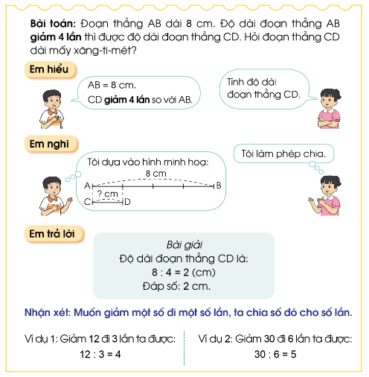
Hình vẽ: Hình minh họa lý thuyết

21. Bảng chia 7
• Thẻ 1: Tìm số quả dưa trong mỗi rổ
Để tìm số quả dưa trong mỗi rổ, chúng ta sử dụng phép chia. Số quả dưa trong mỗi rổ được tính bằng cách chia tổng số quả dưa (35) cho số rổ (7).
Công thức/Quy tắc: $\frac{35}{7} = 5$
Ví dụ: Ví dụ: Nếu có 35 quả dưa và chúng ta muốn xếp chúng vào 7 rổ, mỗi rổ sẽ có 5 quả dưa. Lời giải: 35 ÷ 7 = 5

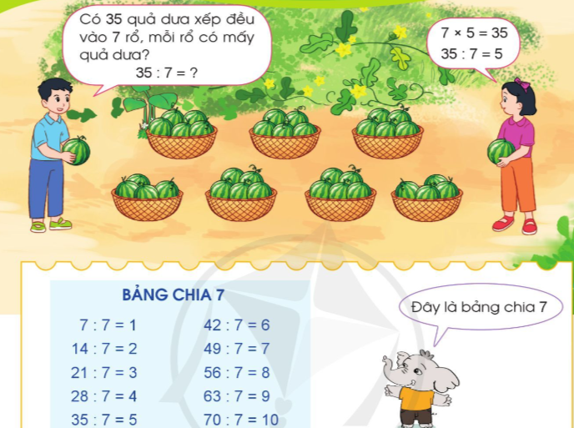
Hình vẽ: Hình minh họa lý thuyết
• Thẻ 2: Kiểm tra tổng số quả dưa
Để kiểm tra tổng số quả dưa trong tất cả các rổ, chúng ta cần nhân số quả dưa trong mỗi rổ (5) với số rổ (7).
Công thức/Quy tắc: $5 \times 7 = 35$
Ví dụ: Ví dụ: Nếu mỗi rổ có 5 quả dưa và chúng ta có 7 rổ, tổng số quả dưa sẽ là: 5 x 7 = 35. Lời giải: 5 x 7 = 35

22. Bảng chia 8
• Thẻ 1: Bảng chia 8
Bảng chia 8 là một bảng giúp chúng ta chia số tự nhiên thành các nhóm có 8 phần tử. Để chia 40 người thành các đội múa sạp, chúng ta cần sử dụng bảng chia 8 để tìm số đội mà mỗi đội có 8 người.
Công thức/Quy tắc: $\frac{40}{8} = 5$
Ví dụ: Ví dụ: Nếu chúng ta có 40 người muốn chia thành các đội múa sạp, mỗi đội có 8 người. Chúng ta có thể sử dụng bảng chia 8 để tìm số đội như sau: $40 \div 8 = 5$. Điều này có nghĩa là chúng ta cần 5 đội múa sạp để chia 40 người.

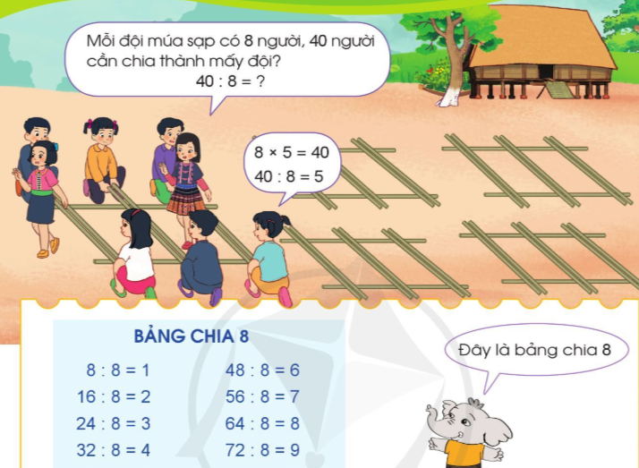
Hình vẽ: Hình minh họa lý thuyết
• Thẻ 2: Tìm số đội
Để tìm số đội mà mỗi đội có 8 người, chúng ta cần chia số người (40) cho số người trong mỗi đội (8). Chúng ta có thể sử dụng bảng chia 8 để tìm số đội.
Công thức/Quy tắc: $\frac{40}{8} = 5$
Ví dụ: Ví dụ: Nếu chúng ta có 40 người muốn chia thành các đội múa sạp, mỗi đội có 8 người. Chúng ta có thể sử dụng bảng chia 8 để tìm số đội như sau: $40 \div 8 = 5$. Điều này có nghĩa là chúng ta cần 5 đội múa sạp để chia 40 người.
• Thẻ 3: Xác định số đội múa sạp
Để xác định số đội múa sạp cần thiết, chúng ta cần sử dụng bảng chia 8 để tìm số đội mà mỗi đội có 8 người. Chúng ta có thể sử dụng công thức: số đội = số người chia cho số người trong mỗi đội.
Công thức/Quy tắc: $\text{số đội} = \frac{\text{số người}}{\text{số người trong mỗi đội}}$
Ví dụ: Ví dụ: Nếu chúng ta có 40 người muốn chia thành các đội múa sạp, mỗi đội có 8 người. Chúng ta có thể sử dụng bảng chia 8 để tìm số đội như sau: $\text{số đội} = \frac{40}{8} = 5$. Điều này có nghĩa là chúng ta cần 5 đội múa sạp để chia 40 người.

23. Bảng chia 9
• Thẻ 1: Bảng chia 9
- Bảng chia 9 là một công cụ giúp chúng ta chia một số cho 9 và tìm số dư.
- Để sử dụng bảng chia 9, chúng ta cần biết số dư của số chia cho 9.
- Nếu số dư là 0, thì số chia là một số chia hết cho 9.
Công thức/Quy tắc: $\frac{54}{9} = 6$
Ví dụ: Ví dụ: Nếu chúng ta có 54 quả cầu lông và muốn chia đều vào 9 hộp, thì mỗi hộp sẽ có $6$ quả cầu lông.
Lời giải: Chúng ta có thể sử dụng bảng chia 9 để tìm số quả cầu lông trong mỗi hộp.
Bảng chia 9 cho chúng ta biết rằng số chia 54 cho 9 là 6, nên mỗi hộp sẽ có 6 quả cầu lông.

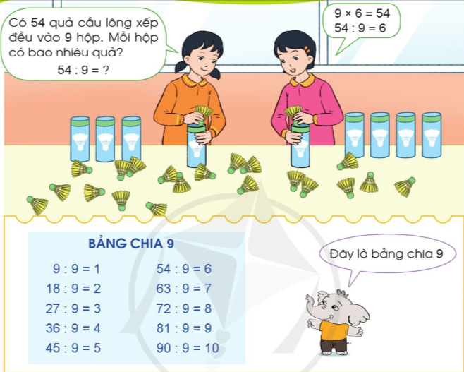
Hình vẽ: Hình minh họa lý thuyết
• Thẻ 2: Số dư của số chia cho 9
- Số dư của số chia cho 9 là số còn lại sau khi chia số cho 9.
- Để tìm số dư, chúng ta có thể sử dụng bảng chia 9 hoặc thực hiện phép chia trực tiếp.
Công thức/Quy tắc: $54 \mod 9 = 6$
Ví dụ: Ví dụ: Nếu chúng ta có 54 quả cầu lông và muốn chia đều vào 9 hộp, thì mỗi hộp sẽ có $6$ quả cầu lông.
Lời giải: Chúng ta có thể sử dụng bảng chia 9 để tìm số quả cầu lông trong mỗi hộp.
Bảng chia 9 cho chúng ta biết rằng số chia 54 cho 9 là 6, nên mỗi hộp sẽ có 6 quả cầu lông.

26. Một phần hai, một phần tư
• Thẻ 1: Chia hình vuông thành 2 phần bằng nhau
Để chia hình vuông thành 2 phần bằng nhau, chúng ta cần thực hiện các bước sau:
- Vẽ một đường thẳng từ đỉnh hình vuông đến cạnh đối diện.
- Cắt hình vuông theo đường thẳng vừa vẽ.
- Lấy một phần hình vuông vừa cắt và đặt nó lên trên phần còn lại.
- Lấy phần hình vuông còn lại và đặt nó lên trên phần đã lấy trước đó.
- Kết quả là 2 phần hình vuông có kích thước bằng nhau.
Công thức/Quy tắc: $\frac{1}{2} = \frac{1}{2}$
Ví dụ: Ví dụ: Chia hình vuông ABCD thành 2 phần bằng nhau. Lấy một phần hình vuông ABC và đặt nó lên trên phần hình vuông DCA. Lấy phần hình vuông DCA và đặt nó lên trên phần hình vuông ABC. Kết quả là 2 phần hình vuông ABC và DCA có kích thước bằng nhau.

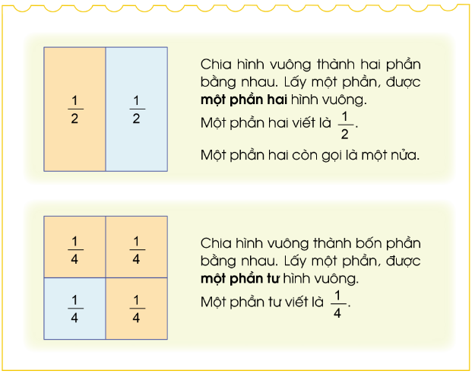
Hình vẽ: Hình minh họa lý thuyết
• Thẻ 2: Lấy một phần hình vuông để tạo thành một phần hai hình vuông
Để lấy một phần hình vuông để tạo thành một phần hai hình vuông, chúng ta cần thực hiện các bước sau:
- Lấy một phần hình vuông vừa chia thành 2 phần bằng nhau.
- Vẽ một đường thẳng từ đỉnh phần hình vuông vừa lấy đến cạnh đối diện.
- Cắt phần hình vuông vừa lấy theo đường thẳng vừa vẽ.
- Lấy phần hình vuông vừa cắt và đặt nó lên trên phần hình vuông còn lại.
- Kết quả là 2 phần hình vuông có kích thước bằng nhau.
Công thức/Quy tắc: $\frac{1}{2} = \frac{1}{2}$
Ví dụ: Ví dụ: Lấy phần hình vuông ABCD vừa chia thành 2 phần bằng nhau. Vẽ một đường thẳng từ đỉnh phần hình vuông ABC đến cạnh đối diện. Cắt phần hình vuông ABC theo đường thẳng vừa vẽ. Lấy phần hình vuông ABC vừa cắt và đặt nó lên trên phần hình vuông DCA. Kết quả là 2 phần hình vuông ABC và DCA có kích thước bằng nhau.

27. Một phần ba, một phần năm, một phần sáu
• Thẻ 1: Khái niệm một phần ba
Một phần ba là một phần của một tổng, được biểu diễn bằng phân số 1/3. Để tính một phần ba của một số, chúng ta cần chia số đó cho 3.
Công thức/Quy tắc: $\frac{1}{3} = \frac{1}{3}$
Ví dụ: Tính một phần ba của 12: $\frac{12}{3} = 4$. Như vậy, một phần ba của 12 là 4.

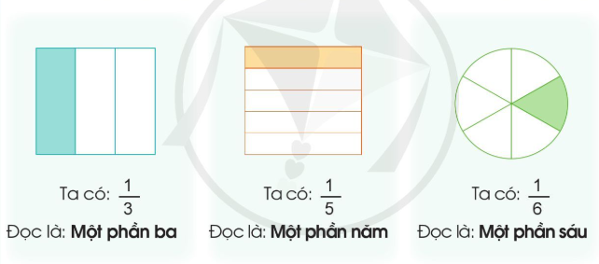
Hình vẽ: Hình minh họa lý thuyết
• Thẻ 2: Khái niệm một phần năm
Một phần năm là một phần của một tổng, được biểu diễn bằng phân số 1/5. Để tính một phần năm của một số, chúng ta cần chia số đó cho 5.
Công thức/Quy tắc: $\frac{1}{5} = \frac{1}{5}$
Ví dụ: Tính một phần năm của 20: $\frac{20}{5} = 4$. Như vậy, một phần năm của 20 là 4.
• Thẻ 3: Khái niệm một phần sáu
Một phần sáu là một phần của một tổng, được biểu diễn bằng phân số 1/6. Để tính một phần sáu của một số, chúng ta cần chia số đó cho 6.
Công thức/Quy tắc: $\frac{1}{6} = \frac{1}{6}$
Ví dụ: Tính một phần sáu của 36: $\frac{36}{6} = 6$. Như vậy, một phần sáu của 36 là 6.

28. Một phần bảy. Một phần tám. Một phần chín
• Thẻ 1: Khái niệm một phần bảy
Một phần bảy là một phần của một tổng thể được chia thành 7 phần bằng nhau. Để tính toán một phần bảy, chúng ta cần biết tổng thể và chia nó thành 7 phần bằng nhau. Ví dụ, nếu chúng ta có 21 quả táo và muốn chia chúng thành 7 phần bằng nhau, mỗi phần sẽ có 3 quả táo.
Công thức/Quy tắc: $\frac{1}{7} = 1$ phần của 7 phần bằng nhau
Ví dụ: Ví dụ: Một người có 21 quả táo và muốn chia chúng thành 7 phần bằng nhau. Để tính toán mỗi phần sẽ có bao nhiêu quả táo, chúng ta sử dụng công thức $\frac{1}{7} \times 21 = 3$. Như vậy, mỗi phần sẽ có 3 quả táo.

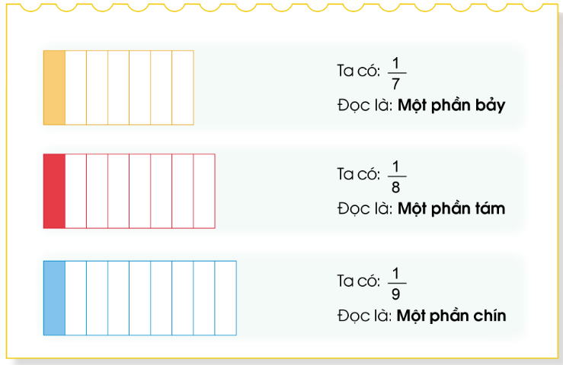
Hình vẽ: Hình minh họa lý thuyết
• Thẻ 2: Khái niệm một phần tám
Một phần tám là một phần của một tổng thể được chia thành 8 phần bằng nhau. Để tính toán một phần tám, chúng ta cần biết tổng thể và chia nó thành 8 phần bằng nhau. Ví dụ, nếu chúng ta có 24 quả táo và muốn chia chúng thành 8 phần bằng nhau, mỗi phần sẽ có 3 quả táo.
Công thức/Quy tắc: $\frac{1}{8} = 1$ phần của 8 phần bằng nhau
Ví dụ: Ví dụ: Một người có 24 quả táo và muốn chia chúng thành 8 phần bằng nhau. Để tính toán mỗi phần sẽ có bao nhiêu quả táo, chúng ta sử dụng công thức $\frac{1}{8} \times 24 = 3$. Như vậy, mỗi phần sẽ có 3 quả táo.
• Thẻ 3: Khái niệm một phần chín
Một phần chín là một phần của một tổng thể được chia thành 9 phần bằng nhau. Để tính toán một phần chín, chúng ta cần biết tổng thể và chia nó thành 9 phần bằng nhau. Ví dụ, nếu chúng ta có 27 quả táo và muốn chia chúng thành 9 phần bằng nhau, mỗi phần sẽ có 3 quả táo.
Công thức/Quy tắc: $\frac{1}{9} = 1$ phần của 9 phần bằng nhau
Ví dụ: Ví dụ: Một người có 27 quả táo và muốn chia chúng thành 9 phần bằng nhau. Để tính toán mỗi phần sẽ có bao nhiêu quả táo, chúng ta sử dụng công thức $\frac{1}{9} \times 27 = 3$. Như vậy, mỗi phần sẽ có 3 quả táo.

Chủ đề 2: Nhân, chia các số trong phạm vi 1 000

1. Nhân số tròn chục với số có một chữ số
• Thẻ 1: Khái niệm nhân số tròn chục với số có một chữ số
- Số tròn chục là số có hai chữ số cuối cùng là 0.
- Số có một chữ số là số chỉ có một chữ số.
- Khi nhân số tròn chục với số có một chữ số, chúng ta cần nhân số tròn chục với số có một chữ số và thêm 0 vào số có một chữ số để tạo thành số có hai chữ số.
Công thức/Quy tắc: $20 \times 3 = 60$
Ví dụ: $20 \times 3 = 60$ vì chúng ta cần nhân số tròn chục 20 với số có một chữ số 3 và thêm 0 vào số có một chữ số 3 để tạo thành số có hai chữ số 60.

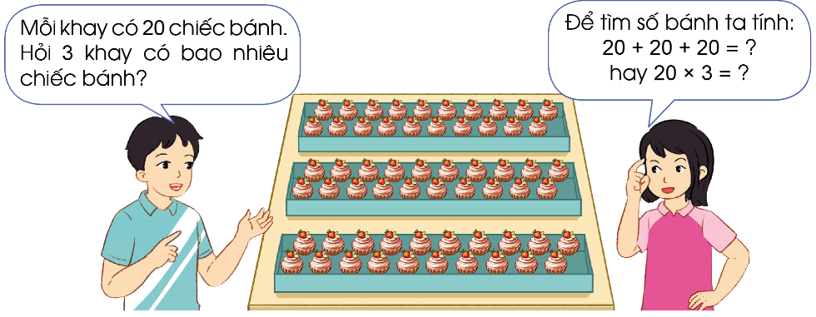
Hình vẽ: Hình minh họa lý thuyết

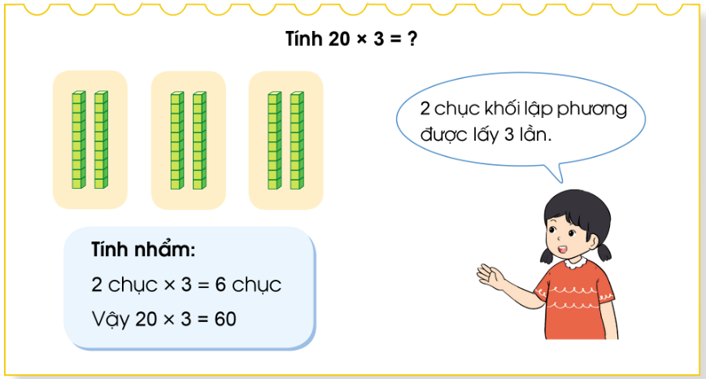
Hình vẽ: Hình minh họa lý thuyết
• Thẻ 2: Quy tắc nhân số tròn chục với số có một chữ số
- Quy tắc nhân số tròn chục với số có một chữ số là: $n \times m = n \times m + 0$
- Trong đó, $n$ là số tròn chục và $m$ là số có một chữ số.
Công thức/Quy tắc: $n \times m = n \times m + 0$
Ví dụ: $20 \times 3 = 60$ vì chúng ta cần nhân số tròn chục 20 với số có một chữ số 3 và thêm 0 vào số có một chữ số 3 để tạo thành số có hai chữ số 60.
• Thẻ 3: Ví dụ minh họa
- Ví dụ: 20 x 3 = 60
- Lời giải: Chúng ta cần nhân số tròn chục 20 với số có một chữ số 3 và thêm 0 vào số có một chữ số 3 để tạo thành số có hai chữ số 60.
Công thức/Quy tắc: $20 \times 3 = 60$
Ví dụ: $20 \times 3 = 60$ vì chúng ta cần nhân số tròn chục 20 với số có một chữ số 3 và thêm 0 vào số có một chữ số 3 để tạo thành số có hai chữ số 60.

2. Nhân với số có một chữ số (không nhớ)
• Thẻ 1: Khái niệm nhân với số có một chữ số
Nhân là một phép toán trong toán học giúp chúng ta tìm tổng số khi chúng ta có một số và muốn nhân nó với một số khác. Trong trường hợp này, chúng ta cần nhân số quả xoài trong một hộp (12) với số hộp (3).
Công thức/Quy tắc: $12 \times 3 = 36$
Ví dụ: Ví dụ: Nếu mỗi hộp có 12 quả táo và chúng ta có 4 hộp, tổng số quả táo trong 4 hộp sẽ là $12 \times 4 = 48$.

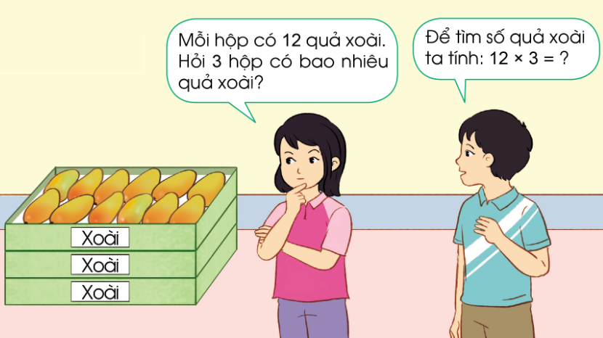
Hình vẽ: Hình minh họa lý thuyết

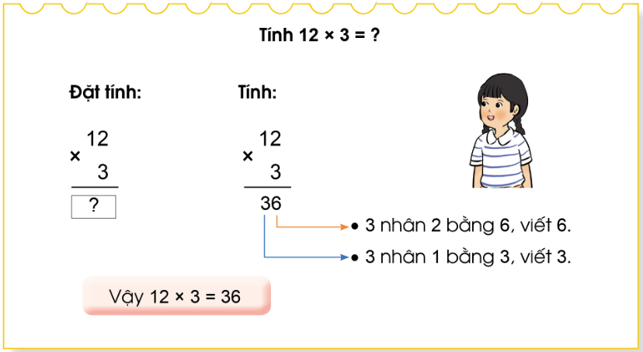
Hình vẽ: Hình minh họa lý thuyết
• Thẻ 2: Quy tắc nhân với số có một chữ số
Quy tắc nhân với số có một chữ số giúp chúng ta tìm tổng số khi chúng ta có một số và muốn nhân nó với một số khác. Trong trường hợp này, chúng ta cần nhân số hộp (3) với một số khác (ví dụ: 4) và sau đó nhân kết quả đó với số quả xoài trong một hộp (12).
Công thức/Quy tắc: $3 \times 4 = 12$, sau đó $12 \times 12 = 144$
Ví dụ: Ví dụ: Nếu mỗi hộp có 12 quả táo và chúng ta có 4 hộp, tổng số quả táo trong 4 hộp sẽ là $12 \times 4 = 48$.
• Thẻ 3: Tổng số quả xoài trong 3 hộp
Tổng số quả xoài trong 3 hộp sẽ là kết quả của phép nhân số quả xoài trong một hộp (12) với số hộp (3).
Công thức/Quy tắc: $12 \times 3 = 36$
Ví dụ: Ví dụ: Nếu mỗi hộp có 12 quả táo và chúng ta có 4 hộp, tổng số quả táo trong 4 hộp sẽ là $12 \times 4 = 48$.

4. Phép chia hết, phép chia có dư
• Thẻ 1: Phân số và chia hết
Phân số là một cách biểu diễn số liệu bằng cách chia một số thành hai phần: phần nguyên và phần thập phân. Để chia một số cho một số khác, chúng ta cần tìm số phần nguyên và phần thập phân của số đó. Nếu số đó chia hết cho số khác, thì chúng ta có thể chia số đó cho số khác mà không có phần thập phân.
Công thức/Quy tắc: $\frac{a}{b} = c \text{ (chia hết)} \iff a = bc$
Ví dụ: $9 ÷ 2 = 4 \text{ (phần nguyên)} + 1 \text{ (phần thập phân)}$

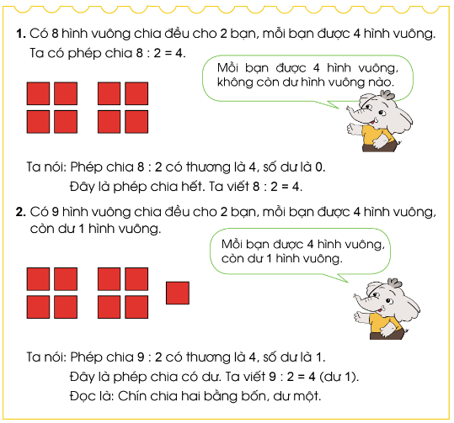
Hình vẽ: Hình minh họa lý thuyết
• Thẻ 2: Số dư
Số dư là số còn lại sau khi thực hiện phép chia. Để tìm số dư, chúng ta có thể thực hiện phép chia và lấy số dư.
Công thức/Quy tắc: $a \mod b = c \text{ (số dư)} \iff a = bq + c$
Ví dụ: $9 \mod 2 = 1 \text{ (số dư)}$
• Thẻ 3: Kết luận
Kết luận là một phần quan trọng của quá trình suy nghĩ và phân tích. Để kết luận, chúng ta cần dựa trên các bước suy nghĩ và phân tích trước đó.
Ví dụ: $4 \text{ (hình vuông mỗi bạn nhận được)} + 1 \text{ (hình vuông dư lại)} = 9 \text{ (tổng số hình vuông)}$

5. Chia số tròn chục, tròn trăm cho số có một chữ số
• Thẻ 1: Chia số tròn chục, tròn trăm cho số có một chữ số
Chia số tròn chục, tròn trăm cho số có một chữ số là một phép toán cơ bản trong toán học. Để thực hiện phép toán này, chúng ta cần thực hiện phép chia số tròn chục, tròn trăm cho số có một chữ số. Ví dụ, nếu chúng ta cần chia 60 tờ giấy màu cho 3 bạn, chúng ta sẽ chia số 60 cho 3.
Công thức/Quy tắc: $\frac{60}{3} = 20$
Ví dụ: Ví dụ: Có 60 tờ giấy màu chia đều cho 3 bạn. Để biết mỗi bạn có bao nhiêu tờ giấy màu, chúng ta sẽ chia số 60 cho 3. Kết quả là mỗi bạn sẽ có 20 tờ giấy màu.

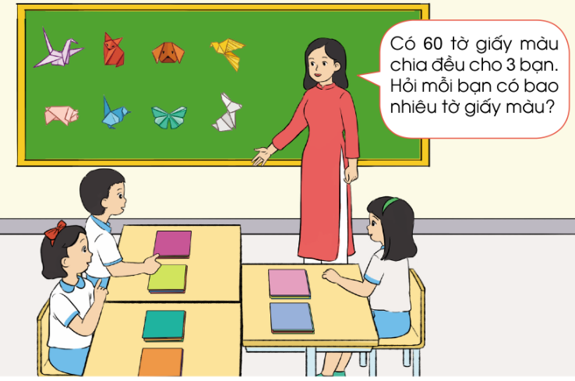
Hình vẽ: Hình minh họa lý thuyết

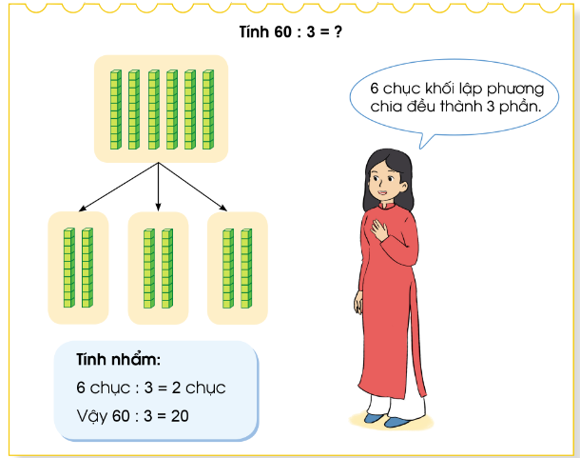
Hình vẽ: Hình minh họa lý thuyết
• Thẻ 2: Sử dụng phép chia cơ bản
Sử dụng phép chia cơ bản là một bước quan trọng trong phép chia số tròn chục, tròn trăm cho số có một chữ số. Để thực hiện phép chia cơ bản, chúng ta cần thực hiện phép chia số tròn chục, tròn trăm cho số có một chữ số.
Công thức/Quy tắc: $\frac{60}{3} = 20$
Ví dụ: Ví dụ: Có 60 tờ giấy màu chia đều cho 3 bạn. Để biết mỗi bạn có bao nhiêu tờ giấy màu, chúng ta sẽ thực hiện phép chia 60 cho 3. Kết quả là mỗi bạn sẽ có 20 tờ giấy màu.
• Thẻ 3: Kiểm tra lại kết quả
Kiểm tra lại kết quả phép chia số tròn chục, tròn trăm cho số có một chữ số là một bước quan trọng trong phép chia số tròn chục, tròn trăm cho số có một chữ số. Để thực hiện phép kiểm tra lại kết quả, chúng ta cần thực hiện phép nhân ngược lại.
Công thức/Quy tắc: $20 \times 3 = 60$
Ví dụ: Ví dụ: Có 60 tờ giấy màu chia đều cho 3 bạn. Để kiểm tra lại kết quả phép chia 60 tờ giấy màu cho 3 bạn, chúng ta sẽ thực hiện phép nhân 20 tờ giấy màu cho 3. Kết quả là 60 tờ giấy màu.

6. Chia cho số có một chữ số
• Thẻ 1: Chia số có một chữ số
Chia số có một chữ số là một phép chia trong đó số chia và số bị chia đều có một chữ số. Để chia số có một chữ số, chúng ta sẽ thực hiện các bước sau:
- Bước 1: Tìm phần nguyên của số bị chia.
- Bước 2: Nhân phần nguyên với số chia.
- Bước 3: Lấy phần nguyên của kết quả.
- Bước 4: Nếu phần nguyên không bằng số chia, chúng ta sẽ thêm một chữ số 0 vào phần nguyên và lặp lại các bước trên cho đến khi phần nguyên bằng số chia.
Công thức/Quy tắc: $\frac{ab}{c} = a + \frac{b}{c}$
Ví dụ: Ví dụ: Chia số 15 cho số 3.
- Bước 1: Tìm phần nguyên của số bị chia: 15 ÷ 3 = 5.
- Bước 2: Nhân phần nguyên với số chia: 5 × 3 = 15.
- Bước 3: Lấy phần nguyên của kết quả: 15.
- Bước 4: Vì phần nguyên bằng số chia, nên kết quả cuối cùng là 5.

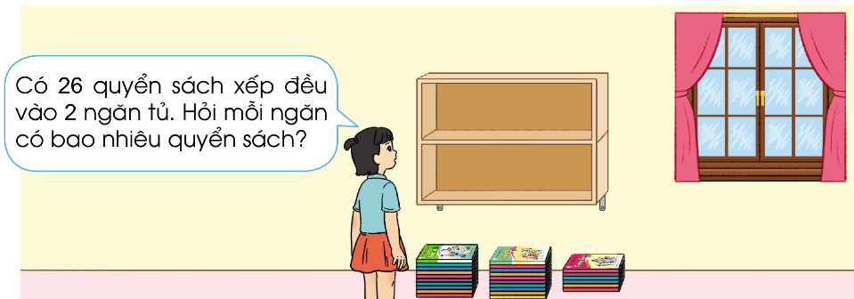
Hình vẽ: Hình minh họa lý thuyết

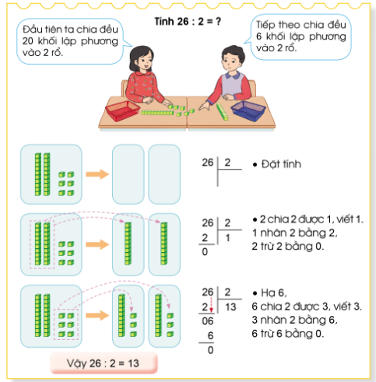
Hình vẽ: Hình minh họa lý thuyết
• Thẻ 2: Phần nguyên và phần thập phân
Phần nguyên là phần của kết quả không có chữ số thập phân. Phần thập phân là phần của kết quả có chữ số thập phân. Để tìm phần thập phân, chúng ta sẽ nhân phần nguyên với số chia và lấy phần nguyên của kết quả.
Công thức/Quy tắc: $\frac{ab}{c} = a + \frac{b}{c}$
Ví dụ: Ví dụ: Chia số 15 cho số 3.
- Bước 1: Tìm phần nguyên của số bị chia: 15 ÷ 3 = 5.
- Bước 2: Nhân phần nguyên với số chia: 5 × 3 = 15.
- Bước 3: Lấy phần nguyên của kết quả: 15.
- Bước 4: Vì phần nguyên bằng số chia, nên kết quả cuối cùng là 5.
• Thẻ 3: Quy tắc chia số có một chữ số
Quy tắc chia số có một chữ số là:
- Bước 1: Tìm phần nguyên của số bị chia.
- Bước 2: Nhân phần nguyên với số chia.
- Bước 3: Lấy phần nguyên của kết quả.
- Bước 4: Nếu phần nguyên không bằng số chia, chúng ta sẽ thêm một chữ số 0 vào phần nguyên và lặp lại các bước trên cho đến khi phần nguyên bằng số chia.
Công thức/Quy tắc: $\frac{ab}{c} = a + \frac{b}{c}$
Ví dụ: Ví dụ: Chia số 15 cho số 3.
- Bước 1: Tìm phần nguyên của số bị chia: 15 ÷ 3 = 5.
- Bước 2: Nhân phần nguyên với số chia: 5 × 3 = 15.
- Bước 3: Lấy phần nguyên của kết quả: 15.
- Bước 4: Vì phần nguyên bằng số chia, nên kết quả cuối cùng là 5.

9. So sánh số lớn gấp mấy lần số bé
• Thẻ 1: Khái niệm số lớn gấp mấy lần số bé
- Số lớn gấp mấy lần số bé là số lớn được chia cho số bé.
- Ví dụ: Số lớn 8 cm gấp mấy lần số bé 2 cm?
- Lời giải: Số lớn 8 cm được chia cho số bé 2 cm là 4 lần.
Công thức/Quy tắc: $\frac{Số lớn}{Số bé} = Số lớn gấp mấy lần số bé$
Ví dụ: Ví dụ 1: Số lớn 16 cm gấp mấy lần số bé 4 cm?
$\frac{16}{4} = 4$ nên số lớn 16 cm gấp 4 lần số bé 4 cm.

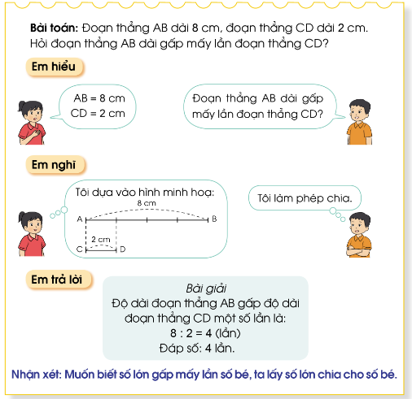
Hình vẽ: Hình minh họa lý thuyết
• Thẻ 2: Phép chia để tìm số lần
- Phép chia là một phép toán cơ bản để tìm số lần mà một số lớn gấp một số bé.
- Ví dụ: Số lớn 12 cm được chia cho số bé 3 cm là 4 lần.
Công thức/Quy tắc: $\frac{Số lớn}{Số bé} = Số lần$
Ví dụ: Ví dụ 2: Số lớn 24 cm được chia cho số bé 6 cm là mấy lần?
$\frac{24}{6} = 4$ nên số lớn 24 cm được chia cho số bé 6 cm là 4 lần.

10. Giải bài toán có đến hai bước tính
• Thẻ 1: Phân tích bài toán
Một bài toán có hai bước tính thường bao gồm hai yêu cầu khác nhau. Chúng ta cần xác định số lượng người trong hai hàng và sau đó sử dụng phép tính cộng và trừ để tính toán số lượng người trong cả hai hàng. Để giải quyết bài toán này, chúng ta cần sử dụng suy nghĩ logic và phân tích từng bước một.
Công thức/Quy tắc: $n = a + b$ và $m = a + 2b$
Ví dụ: Ví dụ: Cả hai hàng có bao nhiêu bạn? (Hàng sau có 5 bạn, hàng trước có nhiều hơn hàng sau 2 bạn).

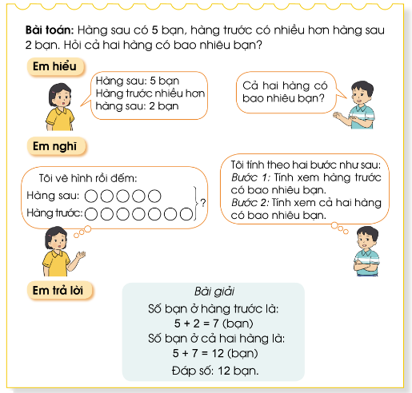
Hình vẽ: Hình minh họa lý thuyết
• Thẻ 2: Sử dụng phép tính cộng và trừ
Để giải quyết bài toán này, chúng ta cần sử dụng phép tính cộng và trừ. Chúng ta có thể sử dụng công thức $n = a + b$ để tính toán số lượng người trong hàng sau và công thức $m = a + 2b$ để tính toán số lượng người trong hàng trước. Sau đó, chúng ta có thể sử dụng phép tính cộng và trừ để tính toán số lượng người trong cả hai hàng.
Công thức/Quy tắc: $n = a + b$ và $m = a + 2b$
Ví dụ: $a = 5$, $b = 2$, $n = a + b = 5 + 2 = 7$ và $m = a + 2b = 5 + 2 \cdot 2 = 9$
• Thẻ 3: Tính toán số lượng người
Sau khi sử dụng phép tính cộng và trừ, chúng ta có thể tính toán số lượng người trong cả hai hàng. Chúng ta cần sử dụng suy nghĩ logic và phân tích từng bước một để đảm bảo rằng chúng ta đã tính toán chính xác. Sau đó, chúng ta có thể sử dụng kết quả để trả lời câu hỏi của bài toán.
Công thức/Quy tắc: $n = a + b$ và $m = a + 2b$
Ví dụ: $n = 7$ và $m = 9$

11. Làm quen với biểu thức số
• Thẻ 1: Khái niệm biểu thức số
- Biểu thức số là một chuỗi các số và toán hạng được kết hợp lại bằng các toán tử.
- Biểu thức số có thể được viết dưới nhiều hình thức khác nhau nhưng vẫn giữ nguyên giá trị.
- Ví dụ: 381 + 135; 13 x 3 là các biểu thức số.
Công thức/Quy tắc: $a + b = (a + b)$; $a \times b = (a \times b)$
Ví dụ: $381 + 135 = (381 + 135) = 516$; $13 \times 3 = (13 \times 3) = 39$

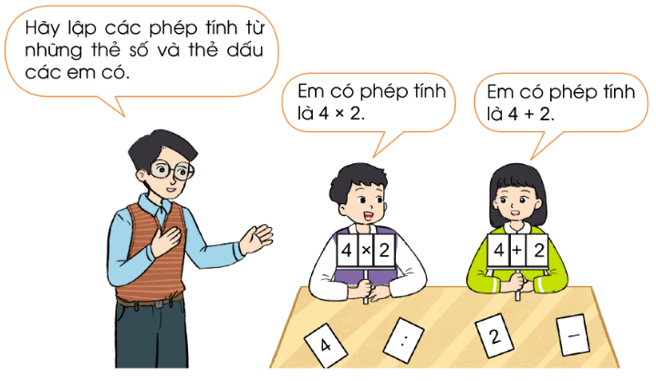
Hình vẽ: Hình minh họa lý thuyết

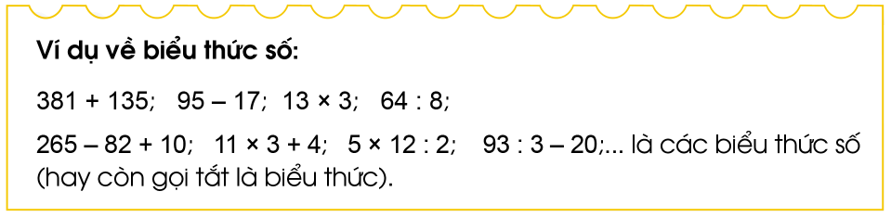
Hình vẽ: Hình minh họa lý thuyết
• Thẻ 2: Thứ tự thực hiện phép toán
- Thứ tự thực hiện phép toán là một quy tắc quan trọng khi giải quyết biểu thức số.
- Trước tiên, chúng ta cần thực hiện phép toán nhân trước, sau đó mới thực hiện phép toán cộng.
- Ví dụ: 13 x 3 + 381 + 135
Công thức/Quy tắc: $a \times b \times c = (a \times b) \times c$; $a + b + c = (a + b) + c$
Ví dụ: $13 \times 3 + 381 + 135 = (13 \times 3) + 381 + 135 = 39 + 381 + 135 = 555$
• Thẻ 3: Sử dụng dấu ngoặc
- Sử dụng dấu ngoặc để phân biệt giữa các toán hạng là một cách viết biểu thức số một cách chính xác.
- Ví dụ: (13 x 3) + 381 + 135
Công thức/Quy tắc: $a \times b = (a \times b)$; $a + b + c = (a + b) + c$
Ví dụ: $((13 \times 3) + 381) + 135 = (39 + 381) + 135 = 420 + 135 = 555$

12. Tính giá trị của biểu thức số
• Thẻ 1: Thứ tự thực hiện phép tính cộng, trừ
Khi gặp biểu thức chỉ có các phép tính cộng, trừ, chúng ta thực hiện các phép tính theo thứ tự từ trái sang phải. Điều này giúp chúng ta tránh nhầm lẫn và đảm bảo tính chính xác của kết quả.
Công thức/Quy tắc: $a + b - c = (a + b) - c$
Ví dụ: Ví dụ: Tính giá trị của biểu thức 2 + 3 - 1.\n$\begin{align*} 2 + 3 - 1 &amp;= (2 + 3) - 1 \ &amp;= 5 - 1 \ &amp;= 4 \ \end{align*}$

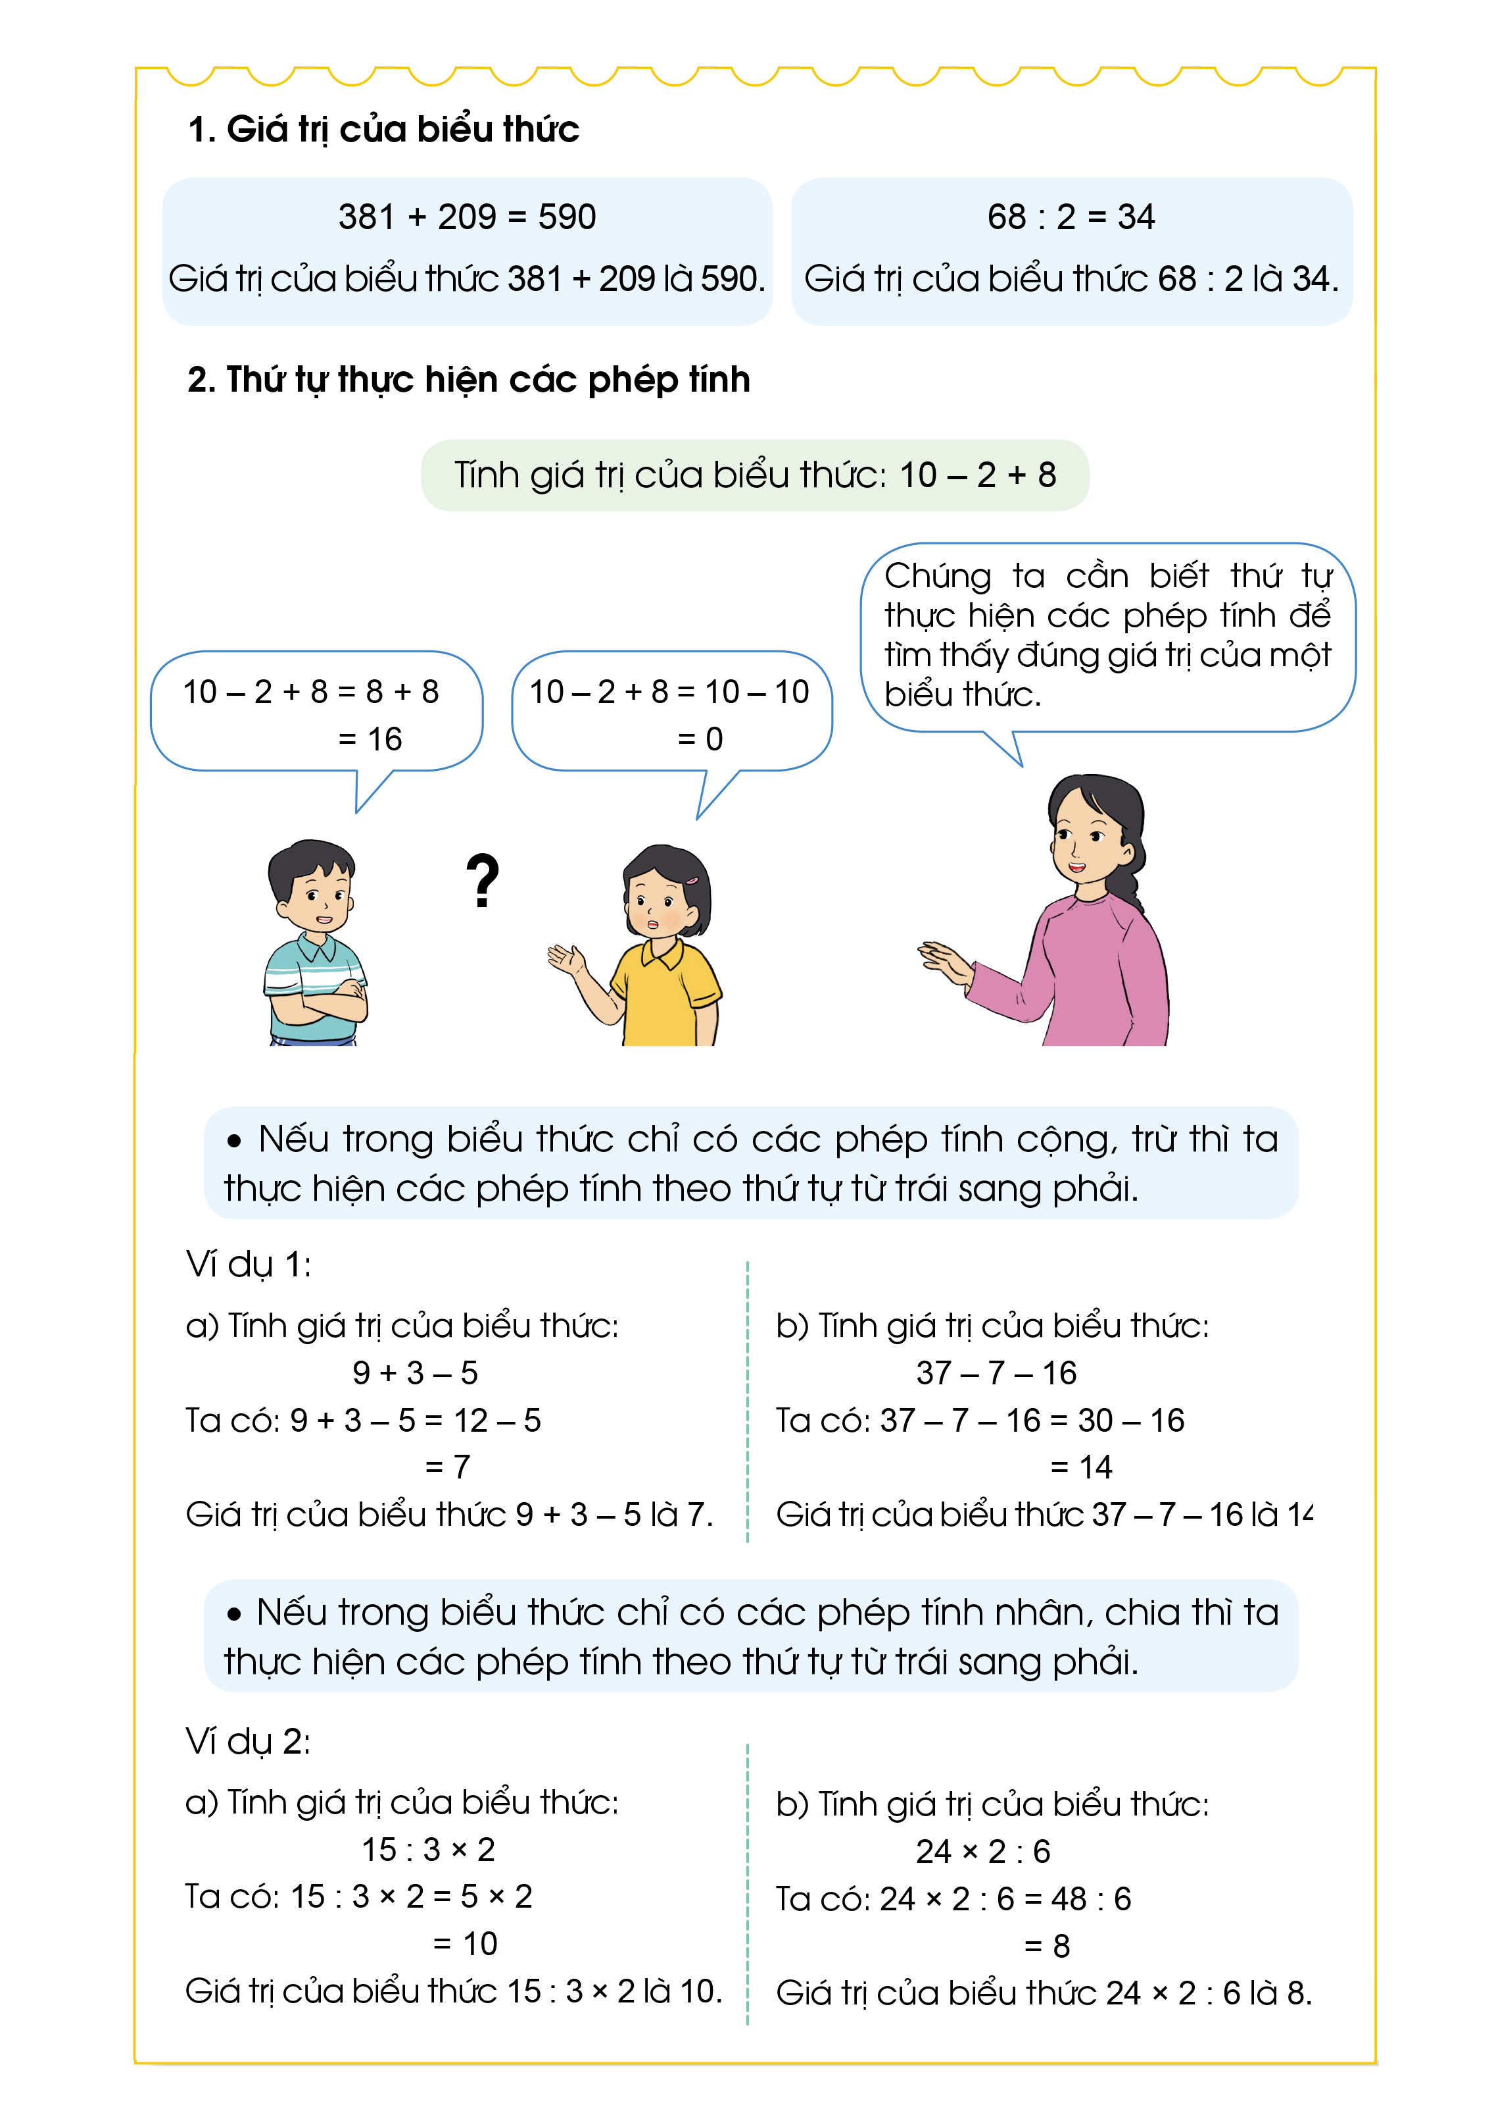
Hình vẽ: Hình minh họa lý thuyết
• Thẻ 2: Quy tắc thực hiện phép tính cộng, trừ
Quy tắc thực hiện phép tính cộng, trừ là thực hiện các phép tính theo thứ tự từ trái sang phải. Điều này giúp chúng ta tránh nhầm lẫn và đảm bảo tính chính xác của kết quả.
Công thức/Quy tắc: $a + b - c = (a + b) - c$
Ví dụ: Ví dụ: Tính giá trị của biểu thức 5 + 2 - 3.\n$\begin{align*} 5 + 2 - 3 &amp;= (5 + 2) - 3 \ &amp;= 7 - 3 \ &amp;= 4 \ \end{align*}$
• Thẻ 3: Áp dụng quy tắc thực hiện phép tính cộng, trừ
Quy tắc thực hiện phép tính cộng, trừ giúp chúng ta tránh nhầm lẫn và đảm bảo tính chính xác của kết quả. Chúng ta cần áp dụng quy tắc này vào các biểu thức khác nhau để đảm bảo tính chính xác của kết quả.
Công thức/Quy tắc: $a + b - c = (a + b) - c$
Ví dụ: Ví dụ: Tính giá trị của biểu thức 10 + 4 - 2.\n$\begin{align*} 10 + 4 - 2 &amp;= (10 + 4) - 2 \ &amp;= 14 - 2 \ &amp;= 12 \ \end{align*}$

13. Tính giá trị của biểu thức số (tiếp theo)
• Thẻ 1: Thứ tự thực hiện phép tính
Để thực hiện phép tính trong biểu thức, chúng ta cần tuân theo thứ tự sau:
- Thực hiện phép tính nhân và chia trước
- Sau đó thực hiện phép tính cộng và trừ
- Nếu biểu thức chứa các phép tính khác nhau, chúng ta cần thực hiện phép tính nhân và chia trước, sau đó mới thực hiện phép tính cộng và trừ
- Ví dụ: 2 + 3 × 4 = ?
Công thức/Quy tắc: $a + b \times c = (a + b) \times c$
Ví dụ: $2 + 3 \times 4 = (2 + 3) \times 4 = 5 \times 4 = 20$

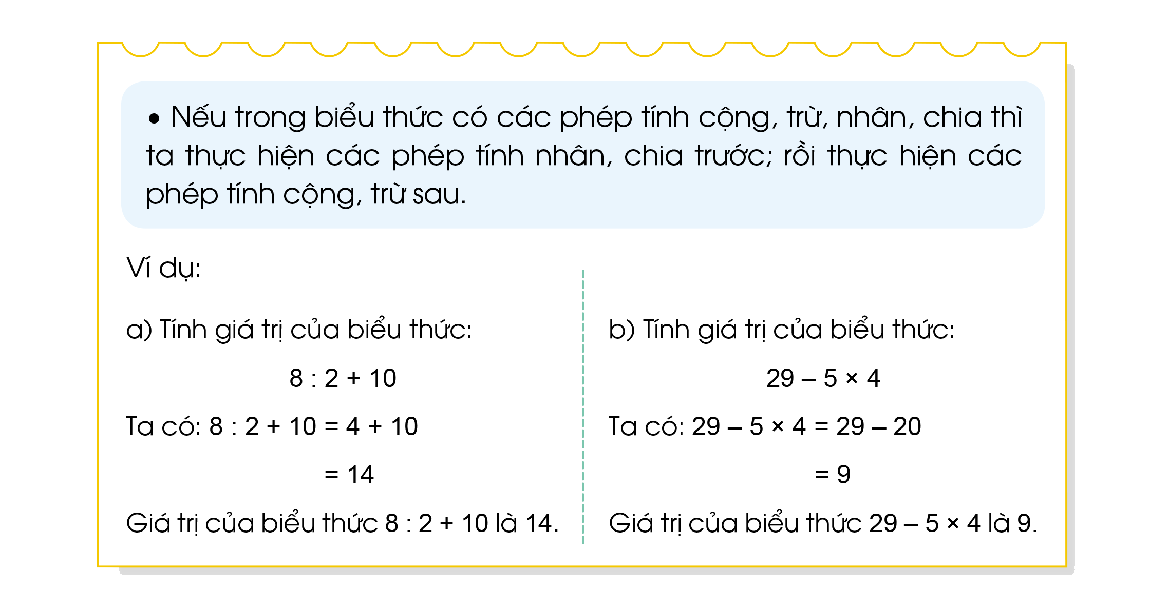
Hình vẽ: Hình minh họa lý thuyết
• Thẻ 2: Thứ tự thực hiện phép tính chia
Để thực hiện phép tính trong biểu thức, chúng ta cần tuân theo thứ tự sau:
- Thực hiện phép tính chia trước
- Sau đó thực hiện phép tính nhân và chia
- Nếu biểu thức chứa các phép tính khác nhau, chúng ta cần thực hiện phép tính chia trước, sau đó mới thực hiện phép tính nhân và chia
- Ví dụ: 12 ÷ 3 + 2 = ?
Công thức/Quy tắc: $a \div b + c = (a \div b) + c$
Ví dụ: $12 \div 3 + 2 = (12 \div 3) + 2 = 4 + 2 = 6$
• Thẻ 3: Thứ tự thực hiện phép tính nhân và chia
Để thực hiện phép tính trong biểu thức, chúng ta cần tuân theo thứ tự sau:
- Thực hiện phép tính nhân và chia trước
- Sau đó thực hiện phép tính cộng và trừ
- Nếu biểu thức chứa các phép tính khác nhau, chúng ta cần thực hiện phép tính nhân và chia trước, sau đó mới thực hiện phép tính cộng và trừ
- Ví dụ: 4 × 5 + 2 = ?
Công thức/Quy tắc: $a \times b + c = (a \times b) + c$
Ví dụ: $4 \times 5 + 2 = (4 \times 5) + 2 = 20 + 2 = 22$

14. Tính giá trị của biểu thức số (tiếp theo) trang 93
• Thẻ 1: Thứ tự thực hiện phép tính
Các phép tính trong biểu thức cần được thực hiện theo thứ tự sau:
- Thực hiện các phép tính cộng, trừ từ trái sang phải.
- Thực hiện các phép tính nhân, chia từ trái sang phải.
- Nếu biểu thức có chứa các phép tính nhân, chia, chúng ta cần thực hiện trước các phép tính này.
Công thức/Quy tắc: $a + b - c \cdot d = ?$
Ví dụ: $2 + 3 \cdot 4 - 1 = ?$
$\implies 2 + 12 - 1 = 13$
Vậy $2 + 3 \cdot 4 - 1 = 13$


Hình vẽ: Hình minh họa lý thuyết
• Thẻ 2: Quy tắc chia trước
Nếu biểu thức có chứa các phép tính chia, chúng ta cần thực hiện trước các phép tính chia. Ví dụ:
- Thực hiện các phép tính chia trước.
- Thực hiện các phép tính cộng, trừ, nhân từ trái sang phải.
Công thức/Quy tắc: $a \div b + c \cdot d = ?$
Ví dụ: $4 \div 2 + 3 \cdot 4 = ?$
$\implies 2 + 12 = 14$
Vậy $4 \div 2 + 3 \cdot 4 = 14$
• Thẻ 3: Quy tắc nhân trước
Nếu biểu thức có chứa các phép tính nhân, chúng ta cần thực hiện trước các phép tính nhân. Ví dụ:
- Thực hiện các phép tính nhân trước.
- Thực hiện các phép tính chia, cộng, trừ từ trái sang phải.
Công thức/Quy tắc: $a \cdot b \div c = ?$
Ví dụ: $3 \cdot 4 \div 2 = ?$
$\implies 12 \div 2 = 6$
Vậy $3 \cdot 4 \div 2 = 6$

16. Mi-li-lít
• Thẻ 1: Khái niệm Mi-li-lít
Mi-li-lít là một đơn vị đo dung tích. 1 mi-li-lít bằng 1.000 cl. Chúng ta có thể sử dụng công thức sau để chuyển đổi từ cl sang mi-li-lít: 1 mi-li-lít = 1.000 cl.
Công thức/Quy tắc: $1 \text{ mi-li-lít} = 1.000 \text{ cl}$
Ví dụ: $2.000 \text{ cl} = \frac{2.000}{1.000} \text{ mi-li-lít} = 2 \text{ mi-li-lít}.$

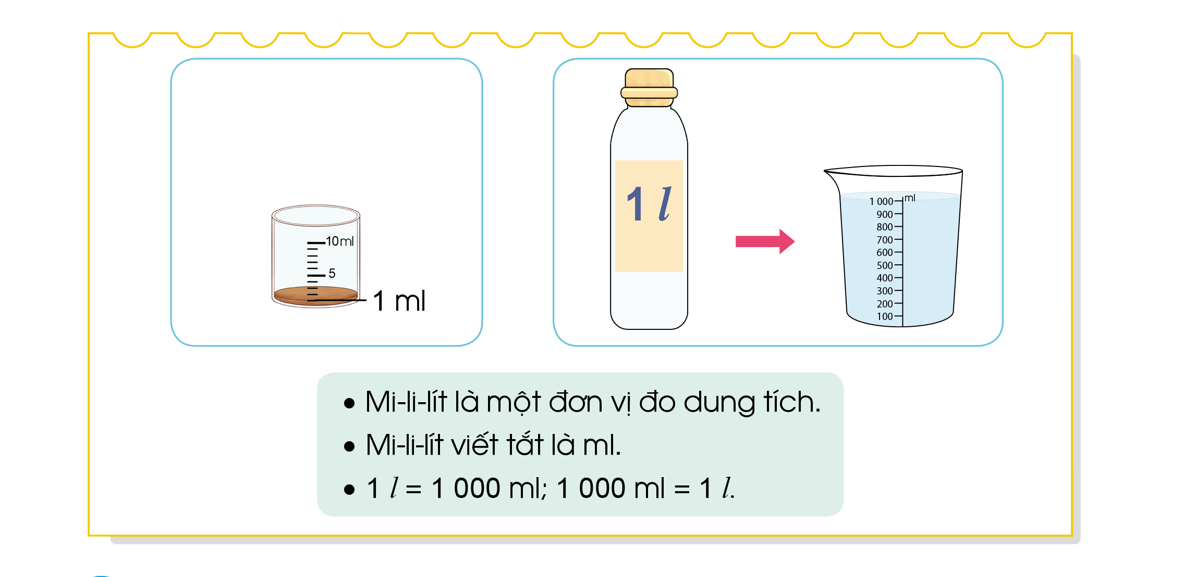
Hình vẽ: Hình minh họa lý thuyết
• Thẻ 2: Sử dụng Mi-li-lít
Mi-li-lít được sử dụng để đo dung tích của các vật thể như nước, dầu, v.v. Chúng ta có thể sử dụng công thức sau để chuyển đổi từ cl sang mi-li-lít: 1 mi-li-lít = 1.000 cl.
Công thức/Quy tắc: $1 \text{ mi-li-lít} = 1.000 \text{ cl}$
Ví dụ: $1 \text{ bình nước có dung tích 2 mi-li-lít} = 1 \text{ bình nước có dung tích 2.000 cl}.$

17. Nhiệt độ
• Thẻ 1: Độ C là gì?
Độ C là một đơn vị đo nhiệt độ, được sử dụng để đo nhiệt độ của một vật thể. Nhiệt độ của một vật thể được đo bằng cách sử dụng một nhiệt kế. Nhiệt kế là một thiết bị được thiết kế để đo nhiệt độ của một vật thể. Nó thường được sử dụng để đo nhiệt độ của nước, không khí, hoặc các vật thể khác.
Công thức/Quy tắc: $\Delta T = T_{ph} - T_{n}$
Ví dụ: Ví dụ: Một nhiệt kế được sử dụng để đo nhiệt độ của nước. Nước có nhiệt độ 20°C. Nếu nước được để trong một không gian có nhiệt độ 30°C, thì nhiệt độ của nước sẽ tăng lên 10°C. Điều này có thể được tính toán bằng công thức: $\Delta T = 30°C - 20°C = 10°C$.

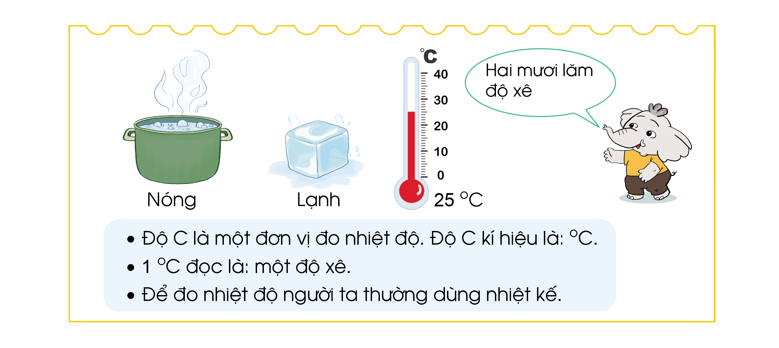
Hình vẽ: Hình minh họa lý thuyết
• Thẻ 2: Cách đo nhiệt độ
Để đo nhiệt độ của một vật thể, chúng ta cần sử dụng một nhiệt kế. Nhiệt kế là một thiết bị được thiết kế để đo nhiệt độ của một vật thể. Nó thường được sử dụng để đo nhiệt độ của nước, không khí, hoặc các vật thể khác.
Ví dụ: Ví dụ: Một nhiệt kế được sử dụng để đo nhiệt độ của không khí. Không khí có nhiệt độ 25°C. Nếu không khí được để trong một không gian có nhiệt độ 35°C, thì nhiệt độ của không khí sẽ tăng lên 10°C. Điều này có thể được tính toán bằng cách sử dụng nhiệt kế.
• Thẻ 3: Độ C và nhiệt kế
Độ C là một đơn vị đo nhiệt độ, được sử dụng để đo nhiệt độ của một vật thể. Nhiệt độ của một vật thể được đo bằng cách sử dụng một nhiệt kế. Nhiệt kế là một thiết bị được thiết kế để đo nhiệt độ của một vật thể.
Ví dụ: Ví dụ: Một nhiệt kế được sử dụng để đo nhiệt độ của nước. Nước có nhiệt độ 20°C. Nếu nước được để trong một không gian có nhiệt độ 30°C, thì nhiệt độ của nước sẽ tăng lên 10°C. Điều này có thể được tính toán bằng công thức: $\Delta T = 30°C - 20°C = 10°C$.

18. Góc vuông, góc không vuông
• Thẻ 1: Khái niệm góc vuông và góc không vuông
Dưới đây là các loại góc khác nhau:
- Góc vuông: Bằng 90 độ.
- Góc nhọn: Bé hơn góc vuông.
- Góc tù: Lớn hơn góc vuông nhưng bé hơn góc bẹt.
- Góc bẹt: Bằng hai góc vuông.
Công thức/Quy tắc: $90^\circ = 2 \times 45^\circ$
Ví dụ: Ví dụ: Một hình vuông có bốn góc đều bằng 90 độ. Vậy hình vuông này có bao nhiêu góc vuông?

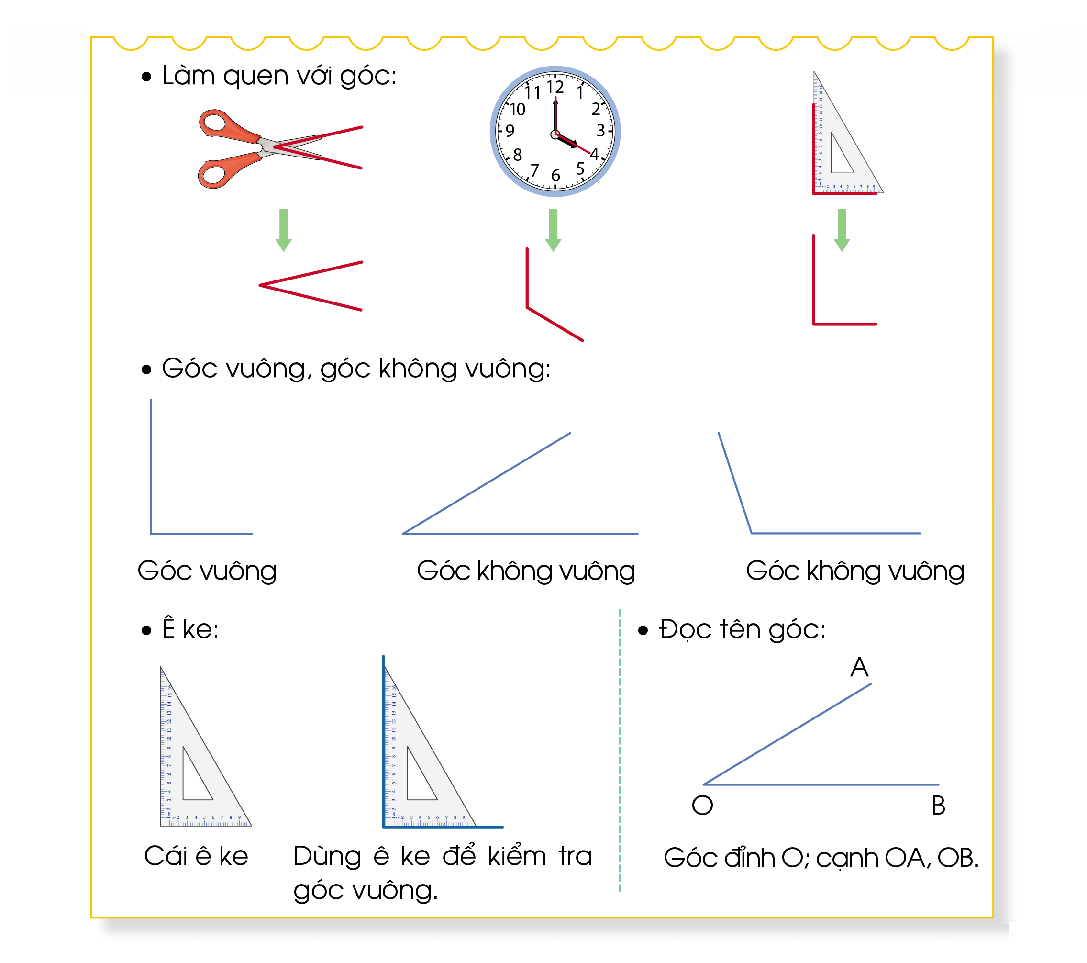
Hình vẽ: Hình minh họa lý thuyết
• Thẻ 2: Xác định góc vuông
Dưới đây là các bước xác định góc vuông:
1. Đo kích thước của góc.
2. Nếu góc có kích thước bằng 90 độ, thì đó là góc vuông.
Công thức/Quy tắc: $\angle ABC = 90^\circ \Rightarrow \text{Góc ABC là góc vuông}$
Ví dụ: Ví dụ: Đo kích thước của góc ABC. Nếu góc ABC có kích thước bằng 90 độ, thì đó là góc vuông.
• Thẻ 3: Xác định góc không vuông
Dưới đây là các bước xác định góc không vuông:
1. Đo kích thước của góc.
2. Nếu góc có kích thước khác 90 độ, thì đó là góc không vuông.
Công thức/Quy tắc: $\angle ABC \neq 90^\circ \Rightarrow \text{Góc ABC là góc không vuông}$
Ví dụ: Ví dụ: Đo kích thước của góc ABC. Nếu góc ABC có kích thước khác 90 độ, thì đó là góc không vuông.

19. Hình tam giác, hình tứ giác
• Thẻ 1: Khái niệm hình tam giác
Hình tam giác là một hình có 3 đỉnh, 3 cạnh và 3 góc. Dưới đây là các đặc điểm của hình tam giác:
- Có 3 đỉnh
- Có 3 cạnh
- Có 3 góc
Hình tam giác có thể có các loại khác nhau như tam giác cân, tam giác đều, tam giác vuông,...
Công thức/Quy tắc: $\triangle ABC$
Ví dụ: Xét hình tam giác ABC dưới đây. Hình tam giác ABC có 3 đỉnh A, B và C. Cạnh AB, BC và CA tạo thành hình tam giác ABC. Góc A, B và C tạo thành hình tam giác ABC. Như vậy, hình tam giác ABC có 3 đỉnh, 3 cạnh và 3 góc.

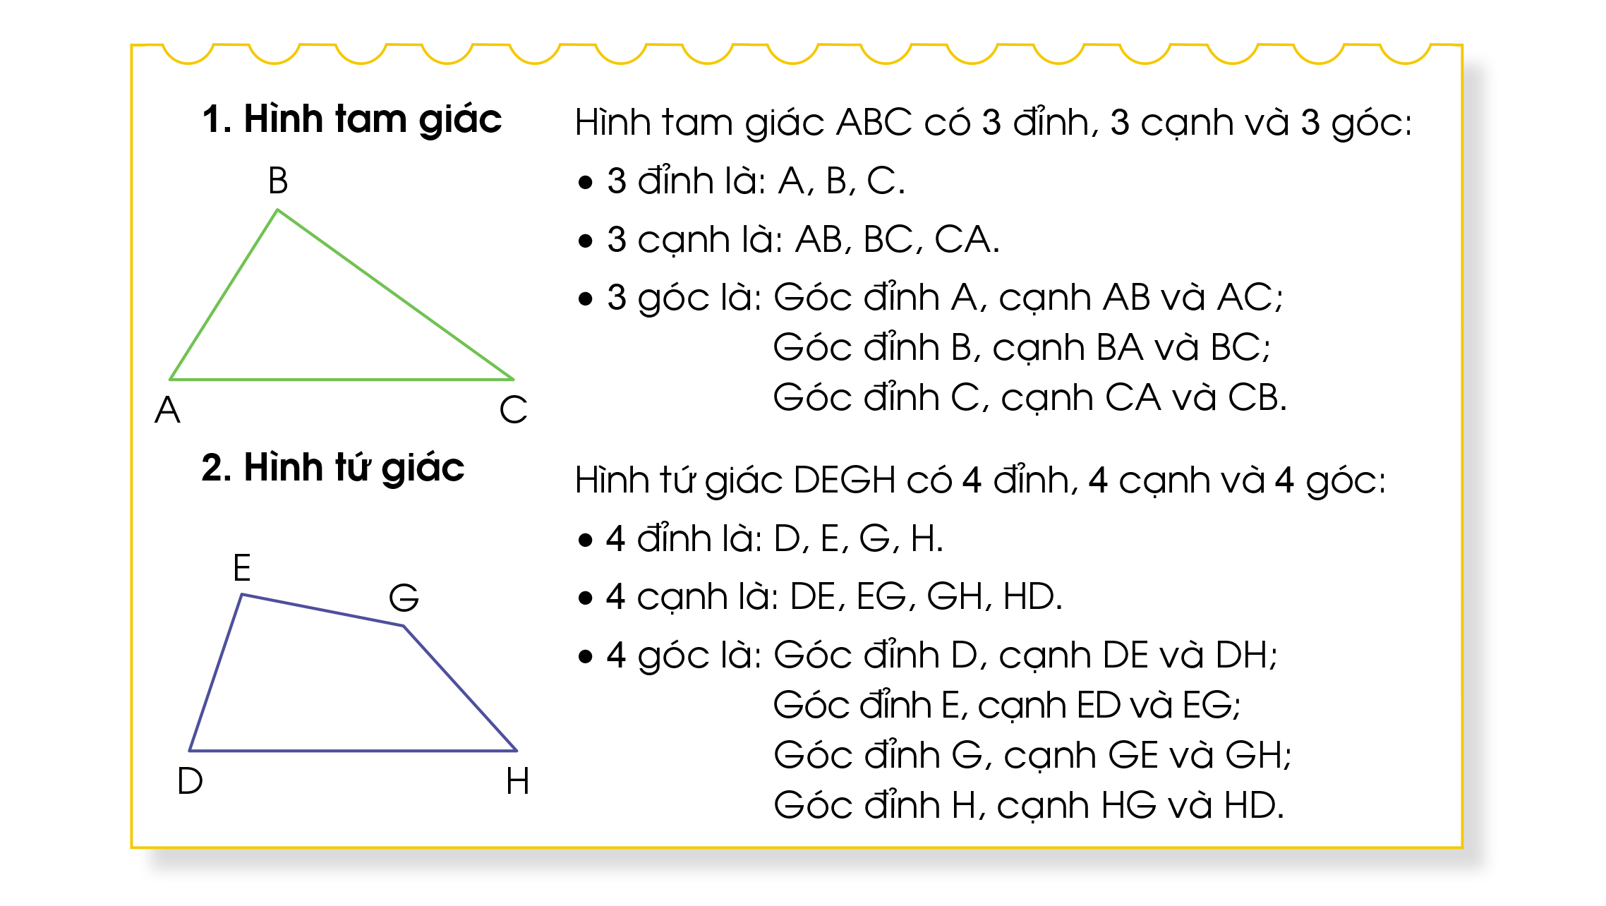
Hình vẽ: Hình minh họa lý thuyết
• Thẻ 2: Khái niệm hình tứ giác
Hình tứ giác là một hình có 4 đỉnh, 4 cạnh và 4 góc. Dưới đây là các đặc điểm của hình tứ giác:
- Có 4 đỉnh
- Có 4 cạnh
- Có 4 góc
Hình tứ giác có thể có các loại khác nhau như hình vuông, hình chữ nhật, hình thang,...
Công thức/Quy tắc: $\square ABCD$
Ví dụ: Xét hình tứ giác ABCD dưới đây. Hình tứ giác ABCD có 4 đỉnh A, B, C và D. Cạnh AB, BC, CD và DA tạo thành hình tứ giác ABCD. Góc A, B, C và D tạo thành hình tứ giác ABCD. Như vậy, hình tứ giác ABCD có 4 đỉnh, 4 cạnh và 4 góc.

20. Chu vi hình tam giác, chu vi hình tứ giác
• Thẻ 1: Khái niệm chu vi hình tam giác và hình tứ giác
Chu vi hình tam giác là tổng độ dài của tất cả các cạnh của hình tam giác. Chu vi hình tứ giác là tổng độ dài của tất cả các cạnh của hình tứ giác. Để tính chu vi của một hình, chúng ta cần biết độ dài của tất cả các cạnh của hình đó.
Công thức/Quy tắc: $C = a + b + c$ (để tính chu vi hình tam giác với 3 cạnh có độ dài a, b và c)
Ví dụ: Tính chu vi của hình tam giác có ba cạnh có độ dài 3 cm, 4 cm và 5 cm. Chu vi hình tam giác này sẽ là $C = 3 + 4 + 5 = 12$ cm.


Hình vẽ: Hình minh họa lý thuyết
• Thẻ 2: Ví dụ về chu vi hình tứ giác
Ví dụ về chu vi hình tứ giác: Hình tứ giác có bốn cạnh có độ dài 2 cm, 3 cm, 4 cm và 5 cm. Chu vi của hình tứ giác này sẽ là 2 cm + 3 cm + 4 cm + 5 cm = 14 cm.
Công thức/Quy tắc: $C = a + b + c + d$ (để tính chu vi hình tứ giác với 4 cạnh có độ dài a, b, c và d)
Ví dụ: Tính chu vi của hình tứ giác có bốn cạnh có độ dài 2 cm, 3 cm, 4 cm và 5 cm. Chu vi hình tứ giác này sẽ là $C = 2 + 3 + 4 + 5 = 14$ cm.

21. Hình chữ nhật
• Thẻ 1: Khái niệm hình chữ nhật
Hình chữ nhật là một loại hình hình học có hai cạnh dài bằng nhau và hai cạnh ngắn bằng nhau. Hình chữ nhật có bốn góc vuông.
Công thức/Quy tắc: $A = l \times w$
Ví dụ: Nếu một hình chữ nhật có chiều dài là 10 cm và chiều rộng là 5 cm, thì diện tích của hình chữ nhật đó là $10 \times 5 = 50$ cm$^2$.

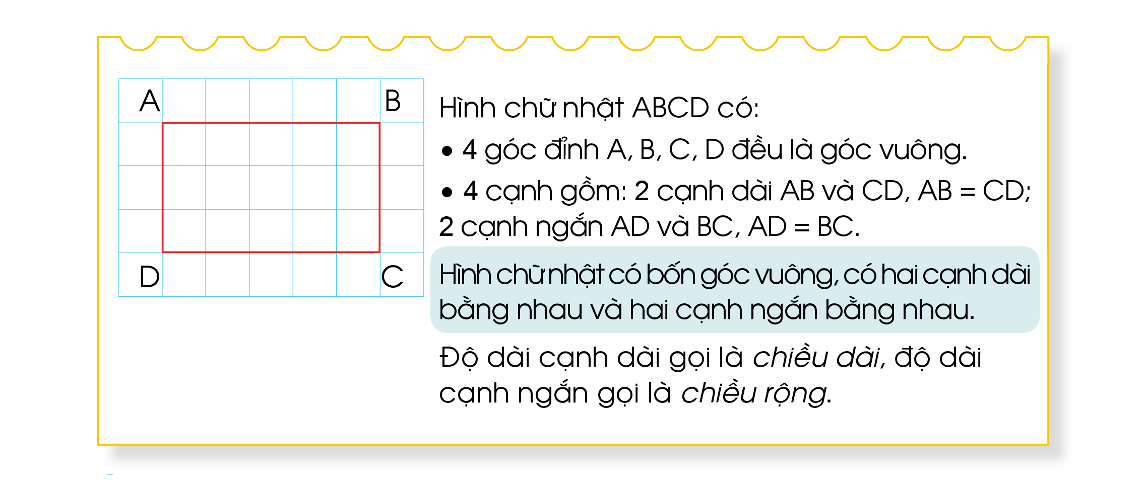
Hình vẽ: Hình minh họa lý thuyết
• Thẻ 2: Tính chất của hình chữ nhật
Một hình chữ nhật có bốn góc vuông nếu và chỉ nếu hai cạnh dài bằng nhau và hai cạnh ngắn bằng nhau.
Công thức/Quy tắc: $a = b$ và $c = d$
Ví dụ: Nếu một hình chữ nhật có hai cạnh dài là 8 cm và hai cạnh ngắn là 6 cm, thì hình chữ nhật đó có bốn góc vuông vì $8 = 8$ và $6 = 6$.

22. Hình vuông
• Thẻ 1: Khái niệm hình vuông
Hình vuông là một hình có các tính chất sau:
- Có bốn góc vuông.
- Có bốn cạnh bằng nhau.
- Các cạnh đều vuông góc với nhau.
- Hình vuông có thể được tạo ra bằng cách kết hợp bốn đoạn thẳng bằng nhau và vuông góc với nhau.
Công thức/Quy tắc: $A = s^2$
Ví dụ: Tính diện tích của hình vuông có cạnh 5 cm.
$A = 5^2 = 25$ cm$^2$

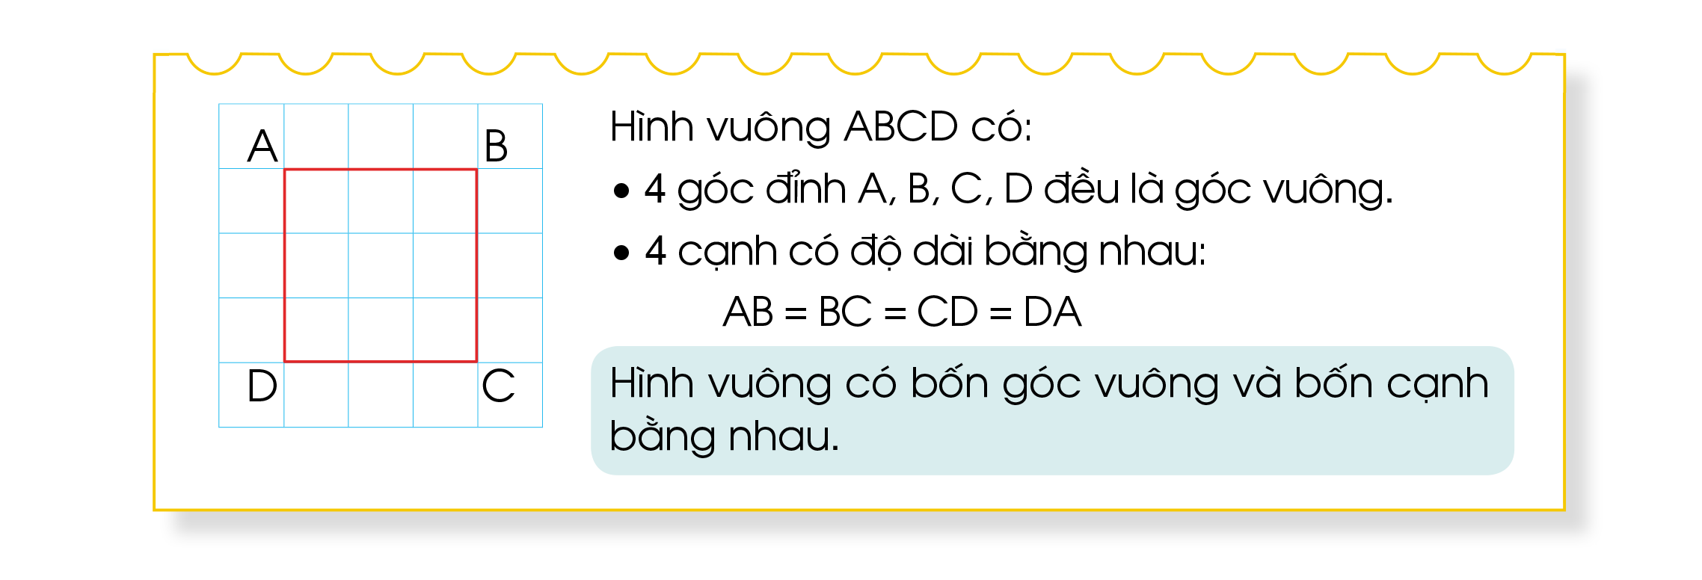
Hình vẽ: Hình minh họa lý thuyết


Hình vẽ: Hình minh họa lý thuyết
• Thẻ 2: Ví dụ hình vuông
Hình vuông có cạnh 5 cm có diện tích là:
- Diện tích hình vuông = cạnh^2
- Diện tích hình vuông = 5^2
- Diện tích hình vuông = 25 cm^2
Công thức/Quy tắc: $A = s^2$
Ví dụ: Tính diện tích của hình vuông có cạnh 5 cm.
$A = 5^2 = 25$ cm$^2$

23. Chu vi hình chữ nhật, chu vi hình vuông
• Thẻ 1: Khái niệm chu vi hình chữ nhật
Chu vi hình chữ nhật là tổng của các cạnh của hình chữ nhật. Để tính chu vi, chúng ta cần thực hiện các bước sau:
- Lấy chiều dài cộng với chiều rộng
- Nhân kết quả với 2
- Chu vi hình chữ nhật được tính bằng đơn vị đo lường tương ứng (ví dụ: mét, centimet)
Công thức/Quy tắc: $chu vi = 2 \times (chiều dài + chiều rộng)$
Ví dụ: Tính chu vi của hình chữ nhật có chiều dài 5 mét và chiều rộng 3 mét.
$chu vi = 2 \times (5 + 3) = 2 \times 8 = 16$ mét

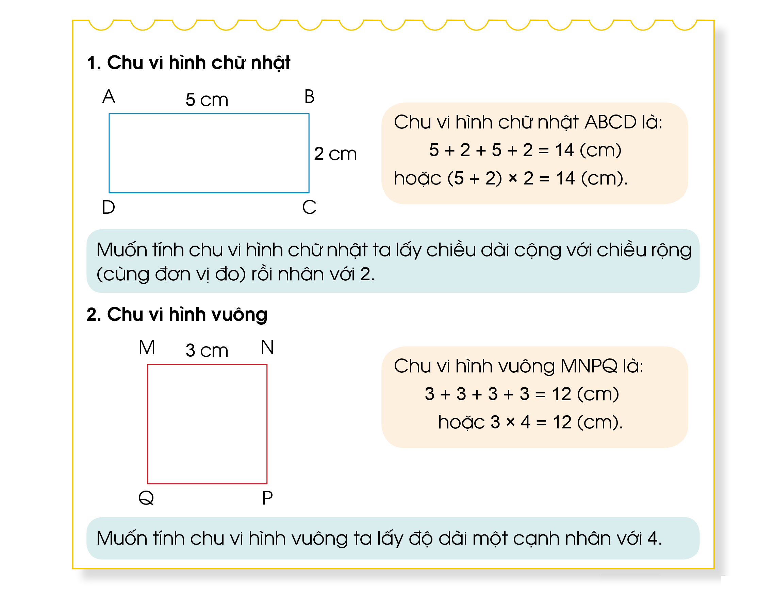
Hình vẽ: Hình minh họa lý thuyết
• Thẻ 2: Chu vi hình vuông
Chu vi hình vuông là tổng của các cạnh của hình vuông. Để tính chu vi, chúng ta cần thực hiện các bước sau:
- Lấy chiều dài (hoặc chiều rộng) của hình vuông
- Nhân kết quả với 4 (vì hình vuông có 4 cạnh bằng nhau)
- Chu vi hình vuông được tính bằng đơn vị đo lường tương ứng (ví dụ: mét, centimet)
Công thức/Quy tắc: $chu vi = 4 \times chiều dài (hoặc chiều rộng)$
Ví dụ: Tính chu vi của hình vuông có chiều dài 6 mét.
$chu vi = 4 \times 6 = 24$ mét

Chủ đề 3: Các số trong phạm vi 100 000

1. Các số trong phạm vi 10 000
• Thẻ 1: Cách đọc số có nhiều chữ số
Để đọc số có nhiều chữ số, ta thực hiện các bước sau:
- Tách số thành lớp (từ phải qua trái, mỗi lớp 3 chữ số)
- Đọc từng lớp từ trái qua phải kèm tên lớp (tên lớp triệu, nghìn; lớp đơn vị không đọc tên lớp)
- Ví dụ: số 456 789 có thể được đọc là 'bốn trăm năm mươi sáu nghìn tám trăm bảy mươi chín'
Công thức/Quy tắc: $\text{Số đọc} = \text{Lớp triệu} + \text{Lớp nghìn} + \text{Lớp đơn vị}$
Ví dụ: Ví dụ 1: Số 456 789 được đọc là gì?
$\text{Lớp triệu} = 400\text{ (không đọc)}$
$\text{Lớp nghìn} = 560\text{ (nghìn)}$
$\text{Lớp đơn vị} = 9\text{ (đơn vị)}$
$\text{Số đọc} = 400 + 560 + 9 = \text{Bốn trăm năm mươi sáu nghìn tám trăm bảy mươi chín}$

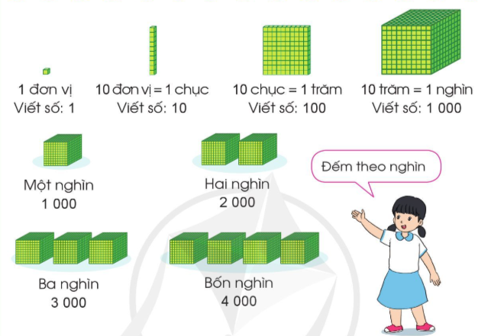
Hình vẽ: Hình minh họa lý thuyết

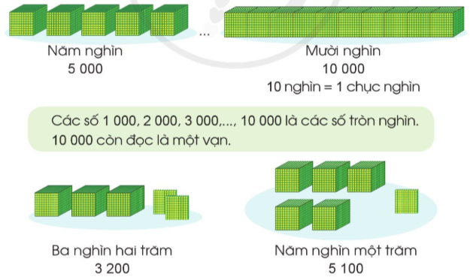
Hình vẽ: Hình minh họa lý thuyết
• Thẻ 2: Các số tròn nghìn và vạn
Các số tròn nghìn được đọc bằng cách thêm từ 'tròn' vào trước số nghìn. Ví dụ, số 1 000 được đọc là 'một nghìn'. Số 10 000 được đọc là 'một vạn'.
Công thức/Quy tắc: $\text{Số tròn nghìn} = \text{Số nghìn} + \text{Trên}$
Ví dụ: Ví dụ 2: Số 10 000 được đọc là gì?
$\text{Số nghìn} = 10\text{ (nghìn)}$
$\text{Trên} = \text{Trên}$
$\text{Số đọc} = 10 + \text{Trên} = \text{Một vạn}$

2. Các số trong phạm vi 10 000 (tiếp theo)
• Thẻ 1: Cách đọc số có nhiều chữ số
Để đọc số có nhiều chữ số, chúng ta thực hiện các bước sau:
- Tách số thành các lớp từ phải qua trái, mỗi lớp 3 chữ số.
- Đọc từng lớp từ trái qua phải kèm tên lớp.
- Ví dụ: Số 3 254 đọc là ba nghìn hai trăm năm mươi tư.
Công thức/Quy tắc: $\text{Số đọc} = \text{Tên lớp} + \text{Số trong lớp}$
Ví dụ: $\text{Ví dụ: Số 3 254 đọc là ba nghìn hai trăm năm mươi tư.}$

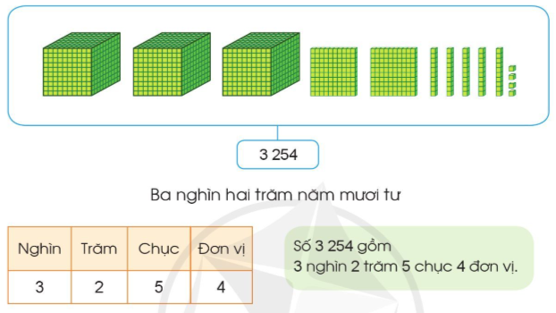
Hình vẽ: Hình minh họa lý thuyết
• Thẻ 2: Các hàng của các lớp
Các hàng của các lớp được chia thành:
- Lớp Đơn Vị: Hàng đơn vị, Hàng chục, Hàng trăm.
- Lớp Nghìn: Hàng nghìn, Hàng chục nghìn, Hàng trăm nghìn.
- Lớp Triệu: Hàng triệu, Hàng chục triệu, Hàng trăm triệu.
Công thức/Quy tắc: $\text{Lớp Đơn Vị} = \{\text{Hàng đơn vị}, \text{Hàng chục}, \text{Hàng trăm}\}$
Ví dụ: $\text{Ví dụ: Số 3 254 đọc là ba nghìn hai trăm năm mươi tư.}$
• Thẻ 3: Lưu ý khi đọc số có nhiều chữ số
Khi đọc số có nhiều chữ số, chúng ta cần lưu ý:
- Các hàng của các lớp.
- Cách đọc số trong từng lớp.
- Ví dụ: Số 3 254 đọc là ba nghìn hai trăm năm mươi tư.
Công thức/Quy tắc: $\text{Số đọc} = \text{Tên lớp} + \text{Số trong lớp}$
Ví dụ: $\text{Ví dụ: Số 3 254 đọc là ba nghìn hai trăm năm mươi tư.}$

3. Làm quen với chữ số La Mã
• Thẻ 1: Chữ số La Mã cơ bản
Các chữ số La Mã cơ bản bao gồm:
- I: một
- V: năm
- X: mười
Chúng ta sẽ sử dụng các chữ số này để ghi các số từ 1 đến 20.
Công thức/Quy tắc: $I = 1, V = 5, X = 10$
Ví dụ: Ví dụ: Để ghi số 5, chúng ta sẽ sử dụng chữ số V. Lời giải: $V = 5$

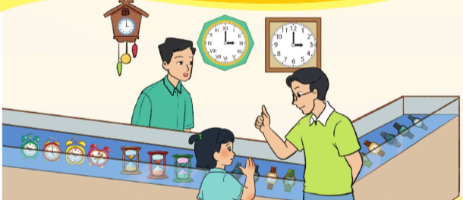
Hình vẽ: Hình minh họa lý thuyết

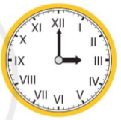
Hình vẽ: Hình minh họa lý thuyết

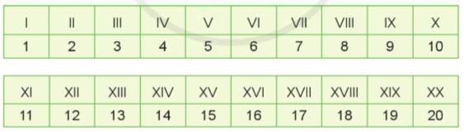
Hình vẽ: Hình minh họa lý thuyết
• Thẻ 2: Ghi số từ 1 đến 20 bằng chữ số La Mã
Để ghi các số từ 1 đến 20 bằng chữ số La Mã, chúng ta sẽ sử dụng các chữ số La Mã cơ bản đã học. Ví dụ:
- Số 1 được ghi bằng chữ số I
- Số 5 được ghi bằng chữ số V
- Số 10 được ghi bằng chữ số X
Chúng ta sẽ sử dụng các chữ số này để ghi các số từ 1 đến 20.
Công thức/Quy tắc: $I, V, X$
Ví dụ: Ví dụ: Để ghi số 7, chúng ta sẽ sử dụng chữ số V và I. Lời giải: $VII = 7$

4. Các số trong phạm vi 100 000
• Thẻ 1: Các số tròn 10 000
Các số tròn 10 000 là các số có dạng 10 000, 20 000, 30 000, ..., 100 000. Chúng ta có thể chia các số này thành các nhóm 10 000. Ví dụ, số 50 000 có thể được chia thành 5 nhóm 10 000.
Công thức/Quy tắc: $10 000 + 10 000 + 10 000 + 10 000 + 10 000 = 50 000$
Ví dụ: Ví dụ, số 50 000 có thể được viết thành 5 nhóm 10 000 như sau: $10 000 + 10 000 + 10 000 + 10 000 + 10 000 = 50 000$.

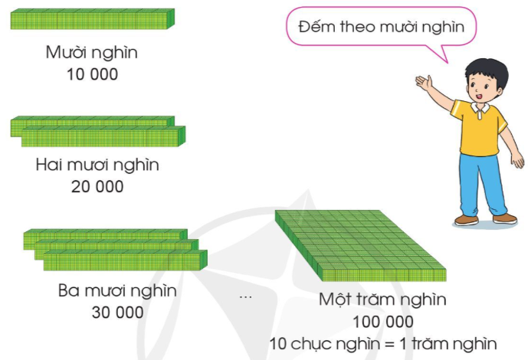
Hình vẽ: Hình minh họa lý thuyết

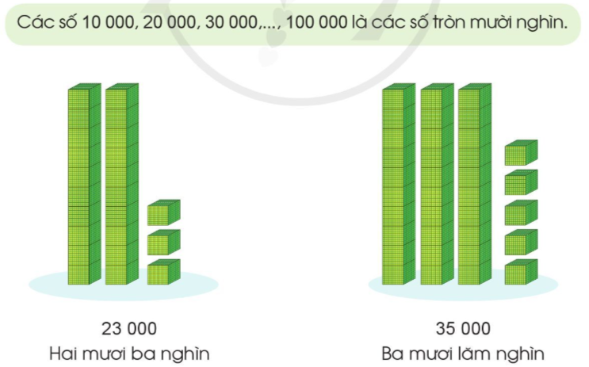
Hình vẽ: Hình minh họa lý thuyết
• Thẻ 2: Cách đọc số có nhiều chữ số
Để đọc số có nhiều chữ số, chúng ta cần tách số thành các lớp. Mỗi lớp có 3 chữ số. Chúng ta đọc từng lớp từ trái qua phải kèm tên lớp. Ví dụ, số 456 789 có thể được tách thành các lớp như sau: lớp trăm nghìn, lớp trăm, lớp đơn vị.
Công thức/Quy tắc: $\text{Lớp trăm nghìn} = 456 \text{ nghìn}$, $\text{Lớp trăm} = 78 \text{ trăm}$, $\text{Lớp đơn vị} = 9 \text{ đơn vị}$
Ví dụ: Ví dụ, số 456 789 có thể được đọc như sau: $456 \text{ nghìn } 78 \text{ trăm } 9 \text{ đơn vị}$.
• Thẻ 3: Các số trong phạm vi 100 000
Các số trong phạm vi 100 000 có thể được chia thành các nhóm 10 000. Ví dụ, số 50 000 có thể được chia thành 5 nhóm 10 000.
Công thức/Quy tắc: $10 000 + 10 000 + 10 000 + 10 000 + 10 000 = 50 000$
Ví dụ: Ví dụ, số 50 000 có thể được viết thành 5 nhóm 10 000 như sau: $10 000 + 10 000 + 10 000 + 10 000 + 10 000 = 50 000$.

5. Các số trong phạm vi 100 000 (tiếp theo)
• Thẻ 1: Cách đọc số có nhiều chữ số
Cách đọc số có nhiều chữ số như sau:
- Tách số thành lớp từ phải qua trái, mỗi lớp 3 chữ số.
- Đọc từng lớp từ trái qua phải kèm tên lớp.
- Ví dụ: Số 13 243 được tách thành lớp 1 chục nghìn, 3 nghìn, 2 trăm, 4 chục và 3 đơn vị.
- Đọc số 13 243 là: Một chục nghìn ba trăm hai mươi bốn chục ba đơn vị.
Công thức/Quy tắc: $\text{Số có nhiều chữ số} = \text{Lớp 1} \times \text{Tên lớp 1} + \text{Lớp 2} \times \text{Tên lớp 2} + \cdots + \text{Lớp n} \times \text{Tên lớp n}$
Ví dụ: Ví dụ: Số 456 789 được tách thành lớp 400 nghìn, 56 nghìn, 7 trăm và 9 đơn vị.
Đọc số 456 789 là: Bốn trăm linh sáu nghìn năm mươi bảy trăm chín đơn vị.

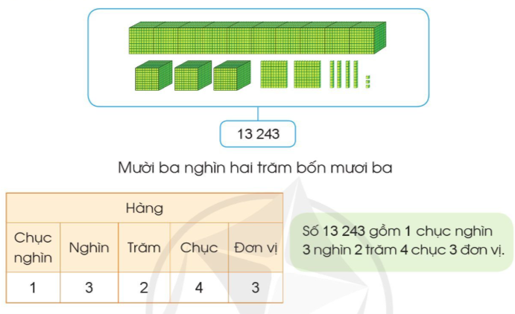
Hình vẽ: Hình minh họa lý thuyết
• Thẻ 2: Xác định tên lớp của số
Xác định tên lớp của số như sau:
- Nếu chữ số ở hàng nghìn (trên 10 000), thì lớp là hàng nghìn.
- Nếu chữ số ở hàng trăm (trên 1 000), thì lớp là hàng trăm.
- Nếu chữ số ở hàng chục (trên 10), thì lớp là hàng chục.
- Nếu chữ số ở hàng đơn vị (dưới 10), thì lớp là hàng đơn vị.
- Ví dụ: Số 13 243 có chữ số 1 ở hàng chục nghìn, chữ số 3 ở hàng nghìn, chữ số 2 ở hàng trăm, chữ số 4 ở hàng chục và chữ số 3 ở hàng đơn vị.
- Tên lớp của số 13 243 là: 1 chục nghìn, 3 nghìn, 2 trăm, 4 chục và 3 đơn vị.
Công thức/Quy tắc: $\text{Tên lớp} = \begin{cases} \text{Hàng nghìn} & \text{chữ số trên 10 000} \\ \text{Hàng trăm} & \text{chữ số trên 1 000} \\ \text{Hàng chục} & \text{chữ số trên 10} \\ \text{Hàng đơn vị} & \text{chữ số dưới 10} \end{cases}$
Ví dụ: Ví dụ: Số 456 789 có chữ số 4 ở hàng trăm nghìn, chữ số 5 ở hàng chục nghìn, chữ số 6 ở hàng nghìn, chữ số 7 ở hàng trăm, chữ số 8 ở hàng chục và chữ số 9 ở hàng đơn vị.
Tên lớp của số 456 789 là: 400 nghìn, 56 nghìn, 7 trăm và 9 đơn vị.
• Thẻ 3: Đọc số có nhiều chữ số
Đọc số có nhiều chữ số như sau:
- Đọc từng lớp từ trái qua phải.
- Kèm tên lớp cho từng lớp.
- Ví dụ: Số 13 243 được đọc là: Một chục nghìn ba trăm hai mươi bốn chục ba đơn vị.
Công thức/Quy tắc: $\text{Đọc số} = \text{Lớp 1} \times \text{Tên lớp 1} + \text{Lớp 2} \times \text{Tên lớp 2} + \cdots + \text{Lớp n} \times \text{Tên lớp n}$
Ví dụ: Ví dụ: Số 456 789 được đọc là: Bốn trăm linh sáu nghìn năm mươi bảy trăm chín đơn vị.

6. So sánh các số trong phạm vi 100 000
• Thẻ 1: So sánh các số có cùng số chữ số
Để so sánh hai số có cùng số chữ số, chúng ta cần thực hiện các bước sau:
- Lần lượt so sánh từng cặp chữ số trên cùng một hàng, kể từ trái sang phải.
- Nếu cặp chữ số đầu tiên khác nhau, số nào chứa chữ số lớn hơn thì số đó lớn hơn.
- Nếu cặp chữ số đầu tiên bằng nhau, chúng ta tiếp tục so sánh cặp chữ số tiếp theo, cho đến khi xuất hiện cặp chữ số đầu tiên khác nhau.
Công thức/Quy tắc: $\text{Nếu } a = b \text{ thì } a \text{ và } b \text{ bằng nhau.}$


Hình vẽ: Hình minh họa lý thuyết

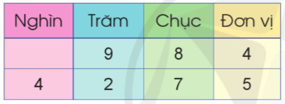
Hình vẽ: Hình minh họa lý thuyết

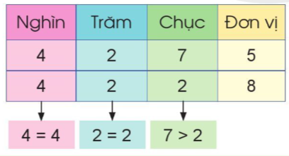
Hình vẽ: Hình minh họa lý thuyết
• Thẻ 2: Ví dụ
So sánh hai số 456 và 467.
- Lần lượt so sánh từng cặp chữ số trên cùng một hàng, kể từ trái sang phải:
- Cặp chữ số hàng trăm: 4 và 4 bằng nhau.
- Cặp chữ số hàng chục: 5 và 6 khác nhau.
- Vì cặp chữ số hàng chục khác nhau, nên số 467 lớn hơn số 456.
Công thức/Quy tắc: $\text{So sánh các số: } 456 \text{ và } 467.$
• Thẻ 3: Ví dụ khác
So sánh hai số 123 và 145.
- Lần lượt so sánh từng cặp chữ số trên cùng một hàng, kể từ trái sang phải:
- Cặp chữ số hàng trăm: 1 và 1 bằng nhau.
- Cặp chữ số hàng chục: 2 và 4 khác nhau.
- Vì cặp chữ số hàng chục khác nhau, nên số 145 lớn hơn số 123.
Công thức/Quy tắc: $\text{So sánh các số: } 123 \text{ và } 145.$

8. Điểm ở giữa, trung điểm của đoạn thẳng
• Thẻ 1: Khái niệm điểm ở giữa
Điểm ở giữa là điểm nằm giữa hai điểm khác. Để xác định điểm ở giữa, chúng ta có thể sử dụng phương pháp đo độ dài đoạn thẳng. Ví dụ, nếu chúng ta có hai điểm A và B, điểm ở giữa của chúng sẽ là điểm C.
Công thức/Quy tắc: $C$ là điểm ở giữa của đoạn thẳng $AB$ nếu và chỉ nếu $AC = CB$
Ví dụ: Xét đoạn thẳng $AB$ có độ dài $10$ cm. Nếu chúng ta đo độ dài đoạn thẳng $AC$ và $CB$, chúng ta sẽ thấy rằng $AC = CB = 5$ cm. Do đó, điểm $C$ là điểm ở giữa của đoạn thẳng $AB$.

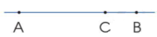
Hình vẽ: Hình minh họa lý thuyết

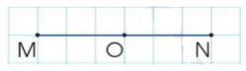
Hình vẽ: Hình minh họa lý thuyết
• Thẻ 2: Trung điểm của đoạn thẳng
Trung điểm của đoạn thẳng là điểm ở giữa của đoạn thẳng đó. Để xác định trung điểm của đoạn thẳng, chúng ta có thể sử dụng phương pháp đo độ dài đoạn thẳng.
Công thức/Quy tắc: $O$ là trung điểm của đoạn thẳng $MN$ nếu và chỉ nếu $MO = ON$
Ví dụ: Xét đoạn thẳng $MN$ có độ dài $20$ cm. Nếu chúng ta đo độ dài đoạn thẳng $MO$ và $ON$, chúng ta sẽ thấy rằng $MO = ON = 10$ cm. Do đó, điểm $O$ là trung điểm của đoạn thẳng $MN$.
• Thẻ 3: Ví dụ về trung điểm của đoạn thẳng
Xét đoạn thẳng $MN$ có độ dài $20$ cm. Nếu chúng ta đo độ dài đoạn thẳng $MO$ và $ON$, chúng ta sẽ thấy rằng $MO = ON = 10$ cm. Do đó, điểm $O$ là trung điểm của đoạn thẳng $MN$.
Công thức/Quy tắc: $O$ là trung điểm của đoạn thẳng $MN$ nếu và chỉ nếu $MO = ON$
Ví dụ: $MN = 20$ cm, $MO = 10$ cm, $ON = 10$ cm. Do đó, điểm $O$ là trung điểm của đoạn thẳng $MN$.

9. Hình tròn, tâm, đường kính, bán kính
• Thẻ 1: Khái niệm hình tròn
Hình tròn là một hình có tất cả các điểm trên hình đều cách tâm một khoảng cách bằng nhau. Tâm của hình tròn được gọi là tâm O. Bán kính của hình tròn là khoảng cách từ tâm O đến một điểm trên hình tròn. Đường kính của hình tròn là khoảng cách từ hai điểm đối xứng qua tâm O.\n\nMột số đặc điểm của hình tròn:\n- Tất cả các điểm trên hình đều cách tâm một khoảng cách bằng nhau.\n- Bán kính của hình tròn là khoảng cách từ tâm O đến một điểm trên hình tròn.\n- Đường kính của hình tròn là khoảng cách từ hai điểm đối xứng qua tâm O.
Công thức/Quy tắc: $d = 2r$
Ví dụ: Xét hình tròn có bán kính 5 cm. Tính đường kính của hình tròn.\n\nLời giải:\n- Bán kính của hình tròn là 5 cm.\n- Sử dụng công thức $d = 2r$ để tính đường kính.\n- $d = 2 \times 5 = 10$ cm.

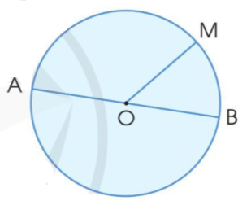
Hình vẽ: Hình minh họa lý thuyết
• Thẻ 2: Tâm, bán kính và đường kính
Tâm của hình tròn là điểm trung tâm của hình tròn. Bán kính của hình tròn là khoảng cách từ tâm đến một điểm trên hình tròn. Đường kính của hình tròn là khoảng cách từ hai điểm đối xứng qua tâm.\n\nMột số đặc điểm của tâm, bán kính và đường kính:\n- Tâm là điểm trung tâm của hình tròn.\n- Bán kính là khoảng cách từ tâm đến một điểm trên hình tròn.\n- Đường kính là khoảng cách từ hai điểm đối xứng qua tâm.
Ví dụ: Xét hình tròn có bán kính 4 cm. Tính đường kính của hình tròn.\n\nLời giải:\n- Bán kính của hình tròn là 4 cm.\n- Sử dụng công thức $d = 2r$ để tính đường kính.\n- $d = 2 \times 4 = 8$ cm.

10. Làm tròn số đến hàng chục, hàng trăm
• Thẻ 1: Khái niệm làm tròn số đến hàng chục
Làm tròn số đến hàng chục là một kỹ năng quan trọng trong toán học. Để thực hiện làm tròn số đến hàng chục, chúng ta cần xem xét số liệu có gần với số ở hàng chục trước đó hay sau đó. Nếu số liệu gần với số ở hàng chục trước đó hơn, ta gọi là làm tròn lùi. Ngược lại, nếu số liệu gần với số ở hàng chục sau đó hơn, ta gọi là làm tròn tiến. Ví dụ, khi làm tròn số 62 đến hàng chục, ta được số 60 (làm tròn lùi), vì 62 gần với 60 hơn 70.
Công thức/Quy tắc: $\text{Làm tròn số } x \text{ đến hàng chục là số } x' \text{ gần với số ở hàng chục trước đó hơn.}$
Ví dụ: Ví dụ 1: Làm tròn số 62 đến hàng chục. Ta thấy số 62 gần với số 60 hơn số 70. Vậy khi làm tròn số 62 đến hàng chục, ta được số 60 (làm tròn lùi).

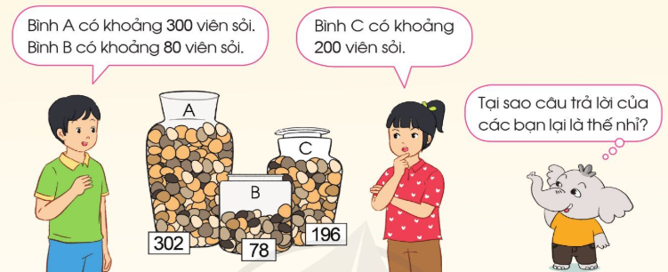
Hình vẽ: Hình minh họa lý thuyết

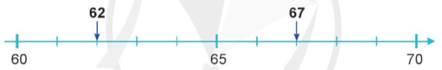
Hình vẽ: Hình minh họa lý thuyết

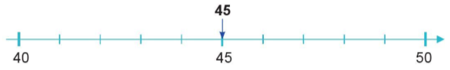
Hình vẽ: Hình minh họa lý thuyết

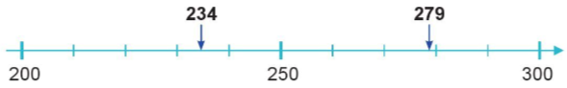
Hình vẽ: Hình minh họa lý thuyết

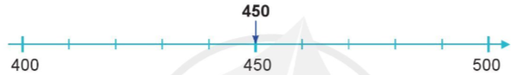
Hình vẽ: Hình minh họa lý thuyết
• Thẻ 2: Khái niệm làm tròn số đến hàng trăm
Làm tròn số đến hàng trăm là một kỹ năng quan trọng trong toán học. Để thực hiện làm tròn số đến hàng trăm, chúng ta cần xem xét số liệu có gần với số ở hàng trăm trước đó hay sau đó. Nếu số liệu gần với số ở hàng trăm trước đó hơn, ta gọi là làm tròn lùi. Ngược lại, nếu số liệu gần với số ở hàng trăm sau đó hơn, ta gọi là làm tròn tiến. Ví dụ, khi làm tròn số 234 đến hàng trăm, ta được số 200 (làm tròn lùi), vì 234 gần với 200 hơn 300.
Công thức/Quy tắc: $\text{Làm tròn số } x \text{ đến hàng trăm là số } x' \text{ gần với số ở hàng trăm trước đó hơn.}$
Ví dụ: Ví dụ 2: Làm tròn số 234 đến hàng trăm. Ta thấy số 234 gần với số 200 hơn số 300. Vậy khi làm tròn số 234 đến hàng trăm, ta được số 200 (làm tròn lùi).
• Thẻ 3: Số trung gian
Số trung gian là một trường hợp đặc biệt khi làm tròn số đến hàng chục hoặc hàng trăm. Khi số liệu cách đều hai số ở hàng chục hoặc hàng trăm trước đó và sau đó, ta gọi là số trung gian. Trong trường hợp này, ta thường lấy số ở hàng chục hoặc hàng trăm sau đó làm tròn. Ví dụ, khi làm tròn số 450 đến hàng trăm, ta được số 500, vì 450 cách đều hai số 400 và 500.
Công thức/Quy tắc: $\text{Số trung gian } x \text{ là số } x' \text{ cách đều hai số ở hàng chục hoặc hàng trăm trước đó và sau đó.}$
Ví dụ: Ví dụ 3: Làm tròn số 450 đến hàng trăm. Ta thấy số 450 cách đều hai số 400 và 500. Vậy khi làm tròn số 450 đến hàng trăm, ta được số 500.

11. Làm tròn số đến hàng nghìn, hàng chục nghìn
• Thẻ 1: Khái niệm làm tròn số đến hàng nghìn
Làm tròn số đến hàng nghìn là quá trình thay thế số liệu bằng số gần nhất với số đã cho, dựa trên việc so sánh số liệu với các số lớn hơn và nhỏ hơn.
Công thức/Quy tắc: $\text{Làm tròn số } x \text{ đến hàng nghìn là số } x' \text{ gần nhất với } x.$

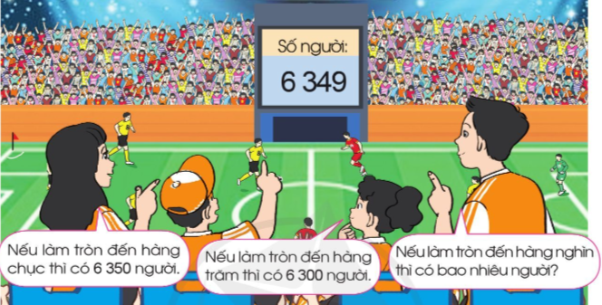
Hình vẽ: Hình minh họa lý thuyết

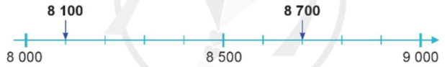
Hình vẽ: Hình minh họa lý thuyết

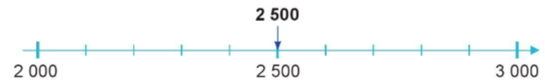
Hình vẽ: Hình minh họa lý thuyết
• Thẻ 2: Ví dụ làm tròn số đến hàng nghìn
Ví dụ: Làm tròn số 8 100 đến hàng nghìn.
Công thức/Quy tắc: $\text{Làm tròn số } 8 100 \text{ đến hàng nghìn là số } 8 000.$
• Thẻ 3: Ví dụ làm tròn số đến hàng nghìn
Ví dụ: Làm tròn số 8 700 đến hàng nghìn.
Công thức/Quy tắc: $\text{Làm tròn số } 8 700 \text{ đến hàng nghìn là số } 9 000.$
• Thẻ 4: Ví dụ làm tròn số đến hàng nghìn
Ví dụ: Làm tròn số 2 500 đến hàng nghìn.
Công thức/Quy tắc: $\text{Làm tròn số } 2 500 \text{ đến hàng nghìn là số } 3 000.$

13. Khối hộp chữ nhật, khối lập phương
• Thẻ 1: Khối hộp chữ nhật và khối lập phương
Khối hộp chữ nhật có 6 mặt là hình chữ nhật, 8 đỉnh và 12 cạnh. Khối lập phương có 6 mặt là hình vuông, 8 đỉnh và 12 cạnh. Điều này cho thấy rằng cả hai khối đều có số mặt, số đỉnh và số cạnh giống nhau.
Công thức/Quy tắc: $\text{Khối hộp chữ nhật: 6 mặt, 8 đỉnh, 12 cạnh}$
Ví dụ: $\text{Ví dụ: Một khối hộp chữ nhật có kích thước 5 cm x 3 cm x 2 cm. Số mặt của khối hộp chữ nhật này là: 2(l + w) + 2(h) = 2(5 + 3) + 2(2) = 16. Số đỉnh của khối hộp chữ nhật này là: 2. Số cạnh của khối hộp chữ nhật này là: 4(l + w + h) = 4(5 + 3 + 2) = 40.}$

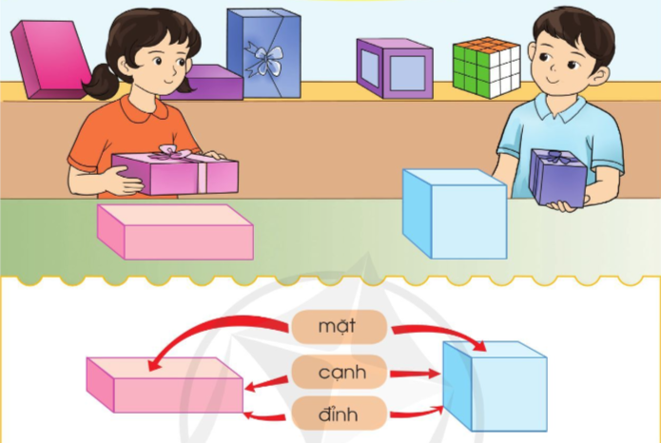
Hình vẽ: Hình minh họa lý thuyết
• Thẻ 2: Phân biệt khối hộp chữ nhật và khối lập phương
Khối hộp chữ nhật có 6 mặt là hình chữ nhật, 8 đỉnh và 12 cạnh. Khối lập phương có 6 mặt là hình vuông, 8 đỉnh và 12 cạnh. Điều này cho thấy rằng cả hai khối đều có số mặt, số đỉnh và số cạnh giống nhau.
Công thức/Quy tắc: $\text{Khối hộp chữ nhật: 6 mặt hình chữ nhật, 8 đỉnh, 12 cạnh}$
Ví dụ: $\text{Ví dụ: Một khối hộp chữ nhật có kích thước 5 cm x 3 cm x 2 cm. Số mặt của khối hộp chữ nhật này là: 2(l + w) + 2(h) = 2(5 + 3) + 2(2) = 16. Số đỉnh của khối hộp chữ nhật này là: 2. Số cạnh của khối hộp chữ nhật này là: 4(l + w + h) = 4(5 + 3 + 2) = 40.}$
• Thẻ 3: Kích thước và hình dạng của khối hộp chữ nhật và khối lập phương
Khối hộp chữ nhật có kích thước và hình dạng khác nhau so với khối lập phương. Khối hộp chữ nhật có thể có kích thước và hình dạng khác nhau tùy thuộc vào nhu cầu sử dụng.
Công thức/Quy tắc: $\text{Khối hộp chữ nhật: kích thước và hình dạng khác nhau}$
Ví dụ: $\text{Ví dụ: Một khối hộp chữ nhật có kích thước 5 cm x 3 cm x 2 cm. Một khối lập phương có kích thước 5 cm x 5 cm x 5 cm.}$

16. Tháng - năm trang 46
• Thẻ 1: Quy tắc chia số
- Quy tắc chia số là một trong những quy tắc cơ bản trong toán học.
- Quy tắc chia số giúp chúng ta chia số một cách dễ dàng và chính xác.
- Quy tắc chia số bao gồm các bước sau:
- Bước 1: Chia số lớn cho số nhỏ.
- Bước 2: Viết số chia và số bị chia.
- Bước 3: Hạ số và chia số bị chia cho số chia.
- Bước 4: Viết kết quả và số dư.
Công thức/Quy tắc: $\frac{a}{b} = c + \frac{d}{b}$
Ví dụ: Ví dụ: Tính 5 236 : 4.\n$\begin{align*}\n5\ 236 ÷ 4 = ?\n\end{align*}\n\begin{align*}\n5 ÷ 4 = 1, viết 1\n1 nhân 4 bằng 4, 5 trừ 4 bằng 1\nHạ 2 được 12, 12 chia 4 được 3 viết 3\n3 nhân 4 bằng 12, 12 trừ 12 bằng 0\nHạ 3, 3 chia 4 được 0, viết 0\n0 nhân 4 bằng 0, 3 trừ 0 bằng 3\nHạ 6, được 36, 36 chia 4 được 9, viết 9\n9 nhân 4 bằng 36, 36 trừ 36 bằng 0\n\end{align*}\nVậy 5 236 : 4 = 1 309.


Hình vẽ: Hình minh họa lý thuyết


Hình vẽ: Hình minh họa lý thuyết

Chủ đề 4: Cộng, trừ, nhân, chia trong phạm vi 100 000

2. Phép cộng trong phạm vi 100 000
• Thẻ 1: Quy tắc cộng số tự nhiên
- Sắp xếp các số theo thứ tự từ trái sang phải
- Cộng từng cột từ trái sang phải
- Nếu tổng của một cột lớn hơn 9, viết số hàng chục và nhớ lại số đơn vị
Công thức/Quy tắc: $a + b = (a + b) \mod 10 + \left\lfloor \frac{a + b}{10} \right\rfloor$
Ví dụ: $24 465 + 18 252 = (24 465 + 18 252) \mod 10 + \left\lfloor \frac{24 465 + 18 252}{10} \right\rfloor = 42 717$

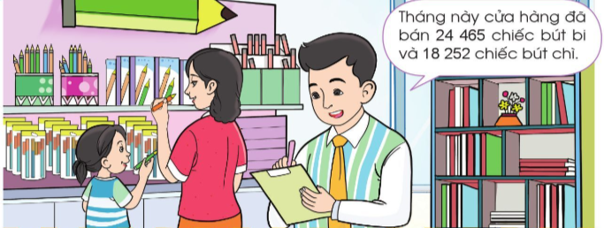
Hình vẽ: Hình minh họa lý thuyết

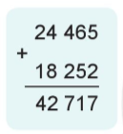
Hình vẽ: Hình minh họa lý thuyết
• Thẻ 2: Cộng hai số lớn
- Sử dụng quy tắc cộng số tự nhiên
- Thực hiện phép cộng từng cột từ trái sang phải
Công thức/Quy tắc: $a + b = (a + b) \mod 10 + \left\lfloor \frac{a + b}{10} \right\rfloor$
Ví dụ: $24 465 + 18 252 = (24 465 + 18 252) \mod 10 + \left\lfloor \frac{24 465 + 18 252}{10} \right\rfloor = 42 717$
• Thẻ 3: Kiểm tra lại kết quả
- Thực hiện phép trừ hai số lớn
- So sánh kết quả với phép cộng trước đó
Công thức/Quy tắc: $a - b = (a - b) \mod 10 + \left\lfloor \frac{a - b}{10} \right\rfloor$
Ví dụ: $42 717 - 18 252 = (42 717 - 18 252) \mod 10 + \left\lfloor \frac{42 717 - 18 252}{10} \right\rfloor = 24 465$

3. Phép trừ trong phạm vi 100 000
• Thẻ 1: Phép trừ số lớn nhỏ
Phép trừ số lớn nhỏ là một trong những phương pháp quan trọng để thực hiện phép trừ trong phạm vi 100 000. Để thực hiện phép trừ số lớn nhỏ, chúng ta cần nhớ số lớn và số nhỏ, sau đó trừ số nhỏ từ số lớn. Ví dụ: 50 000 - 3 000 = ?
Công thức/Quy tắc: $50 000 - 3 000 = 47 000$
Ví dụ: Ví dụ: 50 000 - 3 000 = ? \n$\begin{array}{rcl} 50 000 - 3 000 &amp;=&amp; 47 000 \ \end{array}$

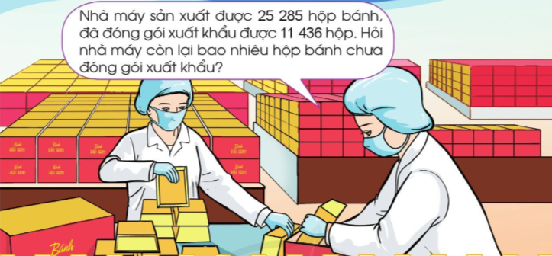
Hình vẽ: Hình minh họa lý thuyết

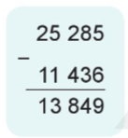
Hình vẽ: Hình minh họa lý thuyết
• Thẻ 2: Phương pháp trừ số lớn nhỏ
Phương pháp trừ số lớn nhỏ là một trong những phương pháp quan trọng để thực hiện phép trừ trong phạm vi 100 000. Để thực hiện phép trừ số lớn nhỏ, chúng ta cần nhớ số lớn và số nhỏ, sau đó trừ số nhỏ từ số lớn. Ví dụ: 25 285 - 11 436 = ?
Công thức/Quy tắc: $25 285 - 11 436 = 13 849$
Ví dụ: Ví dụ: 25 285 - 11 436 = ? \n$\begin{array}{rcl} 25 285 - 11 436 &amp;=&amp; 13 849 \ \end{array}$
• Thẻ 3: Lưu ý khi thực hiện phép trừ số lớn nhỏ
Khi thực hiện phép trừ số lớn nhỏ, chúng ta cần lưu ý một số điều sau: nhớ số lớn và số nhỏ, trừ số nhỏ từ số lớn. Ví dụ: 50 000 - 3 000 = ?
Công thức/Quy tắc: $50 000 - 3 000 = 47 000$
Ví dụ: Ví dụ: 50 000 - 3 000 = ? \n$\begin{array}{rcl} 50 000 - 3 000 &amp;=&amp; 47 000 \ \end{array}$

4. Tiền Việt Nam
• Thẻ 1: Phép chia số tự nhiên
Phép chia số tự nhiên là một trong những phép toán cơ bản trong toán học. Để thực hiện phép chia số tự nhiên, chúng ta cần thực hiện các bước sau:
+ Tìm số chia (divisor) và số bị chia (dividend).
+ Thực hiện phép chia số bị chia cho số chia.
+ Lặp lại các bước trên cho đến khi số còn lại bằng 0.
+ Ví dụ: 5 236 : 4 = ?
+ Để tính 5 236 : 4, chúng ta sẽ thực hiện các bước sau:
- Tìm số chia (divisor) và số bị chia (dividend). Trong trường hợp này, số chia là 4 và số bị chia là 5 236.
- Thực hiện phép chia số bị chia cho số chia. Để làm điều này, chúng ta sẽ thực hiện các bước sau:
+ Tìm số lần lặp của số chia trong số bị chia.
+ Tìm số còn lại sau khi thực hiện phép chia số bị chia cho số chia.
- Lặp lại các bước trên cho đến khi số còn lại bằng 0.
+ Kết quả: 5 236 : 4 = 1 309
Công thức/Quy tắc: $\frac{5236}{4} = 1309$
Ví dụ: $\begin{align*}
5236 ÷ 4 &= 1309 \text{ (số lần lặp của số chia trong số bị chia)} \
1309 \times 4 &= 5236 \text{ (số còn lại sau khi thực hiện phép chia số bị chia cho số chia)} \
5236 - 5236 &= 0 \text{ (số còn lại sau khi thực hiện phép chia số bị chia cho số chia)}
\end{align*}$


Hình vẽ: Hình minh họa lý thuyết


Hình vẽ: Hình minh họa lý thuyết

5. Nhân với số có một chữ số (không nhớ)
• Thẻ 1: Nhân số có một chữ số
Nhân số có một chữ số là phép tính nhân một số có một chữ số với một số khác. Ví dụ: 4 × 3 = 12. Để nhân số có một chữ số, chúng ta cần biết số có một chữ số và số khác.
Công thức/Quy tắc: $a \times b = a \cdot b$
Ví dụ: Ví dụ: Mỗi hộp có 12 quả xoài. Hỏi 3 hộp có bao nhiêu quả xoài? Lời giải: Số quả xoài trong mỗi hộp là 12. Số hộp là 3. Để tìm số quả xoài trong 3 hộp, chúng ta cần nhân số quả xoài trong mỗi hộp với số hộp: 12 × 3 = 36 quả xoài.


Hình vẽ: Hình minh họa lý thuyết


Hình vẽ: Hình minh họa lý thuyết
• Thẻ 2: Ví dụ về nhân số có một chữ số
Ví dụ về nhân số có một chữ số là khi chúng ta cần tìm số quả xoài trong 3 hộp. Mỗi hộp có 12 quả xoài. Để tìm số quả xoài trong 3 hộp, chúng ta cần nhân số quả xoài trong mỗi hộp với số hộp.
Công thức/Quy tắc: $a \times b = a \cdot b$
Ví dụ: Ví dụ: Mỗi hộp có 12 quả xoài. Hỏi 5 hộp có bao nhiêu quả xoài? Lời giải: Số quả xoài trong mỗi hộp là 12. Số hộp là 5. Để tìm số quả xoài trong 5 hộp, chúng ta cần nhân số quả xoài trong mỗi hộp với số hộp: 12 × 5 = 60 quả xoài.

6. Nhân với số có một chữ số (có nhớ)
• Thẻ 1: Phương pháp nhân từng chữ số
- Bước 1: Nhân số hàng trăm với số nhân
- Bước 2: Nhân số hàng chục với số nhân
- Bước 3: Nhân số hàng đơn vị với số nhân
- Bước 4: Tính tổng của các kết quả
Công thức/Quy tắc: $3 \times 5 = 15$, $3 \times 2 = 6$, $3 \times 3 = 9$, $3 \times 1 = 3$
Ví dụ: $3 \times 325 = 3 \times (300 + 20 + 5) = 3 \times 300 + 3 \times 20 + 3 \times 5 = 900 + 60 + 15 = 975$

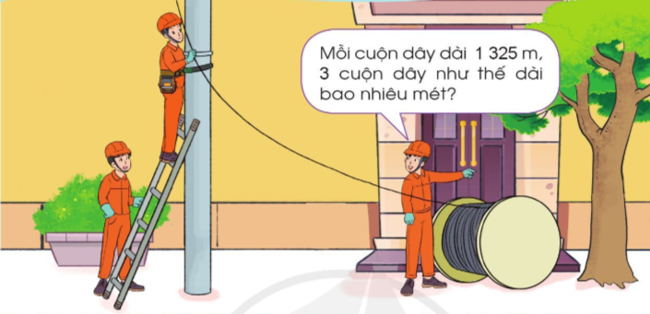
Hình vẽ: Hình minh họa lý thuyết

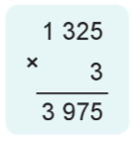
Hình vẽ: Hình minh họa lý thuyết
• Thẻ 2: Ví dụ minh họa
- Chúng ta muốn nhân 1325 với 3
- Dựa trên phương pháp nhân từng chữ số, chúng ta sẽ thực hiện các bước sau:
Công thức/Quy tắc: $3 \times 1325 = 3 \times (1300 + 20 + 5) = 3 \times 1300 + 3 \times 20 + 3 \times 5 = 3900 + 60 + 15 = 3975$
Ví dụ: $3 \times 1325 = 3 \times (1300 + 20 + 5) = 3 \times 1300 + 3 \times 20 + 3 \times 5 = 3900 + 60 + 15 = 3975$

8. Chia cho số có một chữ số trong phạm vi 100 000
• Thẻ 1: Chia số có nhiều chữ số cho số có một chữ số
- Chia số hàng trăm nghìn, hàng nghìn, hàng trăm, hàng chục, hàng đơn vị cho số có một chữ số lần lượt.
- Nếu có số dư, tiếp tục chia số dư cho số có một chữ số lần lượt cho đến khi không còn số dư.
- Kết quả chia sẽ được viết dưới dạng số thập phân.
Công thức/Quy tắc: $\frac{abcde}{f} = a \times \frac{b}{f} + b \times \frac{c}{f} + c \times \frac{d}{f} + d \times \frac{e}{f}$
Ví dụ: $\frac{9360}{3} = 3120 + 0 + 0 + 0 + 0 = 3120$


Hình vẽ: Hình minh họa lý thuyết

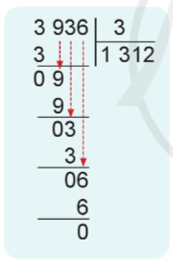
Hình vẽ: Hình minh họa lý thuyết
• Thẻ 2: Quy tắc chia số có nhiều chữ số cho số có một chữ số
- Chia số hàng trăm nghìn, hàng nghìn, hàng trăm, hàng chục, hàng đơn vị cho số có một chữ số lần lượt.
- Nếu có số dư, tiếp tục chia số dư cho số có một chữ số lần lượt cho đến khi không còn số dư.
- Kết quả chia sẽ được viết dưới dạng số thập phân.
Công thức/Quy tắc: $\frac{abcde}{f} = a \times \frac{b}{f} + b \times \frac{c}{f} + c \times \frac{d}{f} + d \times \frac{e}{f}$
Ví dụ: $\frac{9360}{3} = 3120 + 0 + 0 + 0 + 0 = 3120$
• Thẻ 3: Ví dụ: Chia 3936 cho 3
- Chia 3936 cho 3 lần lượt cho đến khi không còn số dư.
- Kết quả chia sẽ được viết dưới dạng số thập phân.
Công thức/Quy tắc: $\frac{3936}{3} = 1312 + 0 + 0 + 0 + 0 = 1312$
Ví dụ: $\frac{3936}{3} = 1312 + 0 + 0 + 0 + 0 = 1312$

9. Chia cho số có một chữ số trong phạm vi 100 000 (tiếp theo)
• Thẻ 1: Chia số 685 cho số 5
Khi chia số 685 cho số 5, chúng ta cần thực hiện các bước sau:
- Chia số 600 cho số 5.
- Chia số 80 cho số 5.
- Chia số 5 cho số 5.
- Kết hợp các kết quả trên.
Công thức/Quy tắc: $\frac{600}{5} + \frac{80}{5} + \frac{5}{5} = 120 + 16 + 1 = 137$
Ví dụ: $685 \div 5 = 137$

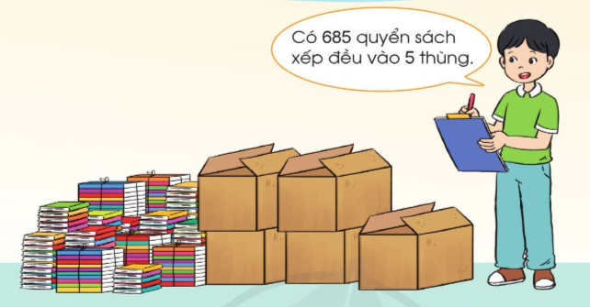
Hình vẽ: Hình minh họa lý thuyết

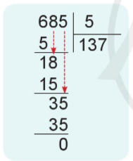
Hình vẽ: Hình minh họa lý thuyết

11. Chia cho số có một chữ số trong phạm vi 100 000 (tiếp theo)
• Thẻ 1: Chia số có nhiều chữ số cho số có một chữ số
Chia số có nhiều chữ số cho số có một chữ số là một trong những phép chia quan trọng trong toán học. Để thực hiện phép chia này, chúng ta cần thực hiện các bước sau:
- Chia số hàng trăm nghìn, hàng chục nghìn, hàng nghìn, hàng trăm, hàng chục, hàng đơn vị lần lượt cho số có một chữ số.
- Viết kết quả chia cho số có một chữ số và giữ lại phần dư.
- Lặp lại các bước trên cho các số còn lại.
- Kết hợp các kết quả chia để tìm được kết quả cuối cùng.
Ví dụ: 685 chia cho 5
Công thức/Quy tắc: $685 \div 5 = ?$
Ví dụ: $685 \div 5 = 137$.
- Bước 1: 685 chia cho 5 được 137, phần dư là 0.
- Bước 2: Kết quả cuối cùng là 137.


Hình vẽ: Hình minh họa lý thuyết


Hình vẽ: Hình minh họa lý thuyết
• Thẻ 2: Ví dụ minh họa
Dưới đây là một ví dụ minh họa về phép chia số có nhiều chữ số cho số có một chữ số:
- 685 chia cho 5
Công thức/Quy tắc: $685 \div 5 = ?$
Ví dụ: $685 \div 5 = 137$.
- Bước 1: 685 chia cho 5 được 137, phần dư là 0.
- Bước 2: Kết quả cuối cùng là 137.

14. Tìm thành phần chưa biết của phép tính
• Thẻ 1: Khái niệm thành phần chưa biết
Thành phần chưa biết là phần còn lại của phép tính sau khi đã thực hiện các phép tính cơ bản. Ví dụ, trong phép tính 5 236 : 4, thành phần chưa biết là số còn lại sau khi chia 5 236 cho 4.
Công thức/Quy tắc: $a ÷ b = c$
Ví dụ: Ví dụ: Tìm thành phần chưa biết của phép tính 5 236 : 4.\n$\begin{align*}\n5 236 ÷ 4 = ?\n\end{align*}$\n\nLời giải: \n$\begin{align*}\n5 236 ÷ 4 = 1 309\n\end{align*}$


Hình vẽ: Hình minh họa lý thuyết


Hình vẽ: Hình minh họa lý thuyết
• Thẻ 2: Cách tìm thành phần chưa biết
Cách tìm thành phần chưa biết là thực hiện các phép tính cơ bản như chia và nhân. Ví dụ, trong phép tính 5 236 : 4, chúng ta cần chia 5 236 cho 4 và nhân kết quả với 4.
Công thức/Quy tắc: $a ÷ b = c \Rightarrow a = c \cdot b$
Ví dụ: Ví dụ: Tìm thành phần chưa biết của phép tính 5 236 : 4.\n$\begin{align*}\n5 236 ÷ 4 = ?\n\end{align*}$\n\nLời giải: \n$\begin{align*}\n5 236 ÷ 4 = 1 309\n\end{align*}$
• Thẻ 3: Ứng dụng của thành phần chưa biết
Thành phần chưa biết có thể được sử dụng để giải quyết các bài toán khác nhau như tính toán số còn lại sau khi chia, nhân kết quả với một số khác, v.v.
Công thức/Quy tắc: $a ÷ b = c \Rightarrow a = c \cdot b$
Ví dụ: Ví dụ: Tìm số còn lại sau khi chia 5 236 cho 4.\n$\begin{align*}\n5 236 ÷ 4 = ?\n\end{align*}$\n\nLời giải: \n$\begin{align*}\n5 236 ÷ 4 = 1 309\n\end{align*}$

15. Tìm thành phần chưa biết của phép tính (tiếp theo)
• Thẻ 1: Tìm thành phần chưa biết của phép tính chia
Để tìm thành phần chưa biết của phép tính chia, chúng ta cần thực hiện các bước sau:
- Chia số nguyên đầu tiên (trong trường hợp này là 5) cho số chia (4) và viết kết quả.
- Nhân kết quả đó với số chia (4) và trừ đi kết quả đó từ số nguyên đầu tiên.
- Lặp lại bước 1 với phần còn lại cho đến khi chúng ta không thể chia nữa.
- Kết quả cuối cùng sẽ là thành phần chưa biết của phép tính chia.
Ví dụ: 5 236 : 4 = ?
- Chia 5 cho 4 được 1, viết 1.
- Nhân 1 với 4 được 4, 5 trừ 4 được 1.
- Hạ 2 được 12, 12 chia 4 được 3 viết 3.
- 3 nhân 4 được 12, 12 trừ 12 được 0.
- Hạ 3, 3 chia 4 được 0, viết 0.
- 0 nhân 4 được 0, 3 trừ 0 được 3.
- Hạ 6, được 36, 36 chia 4 được 9, viết 9.
- 9 nhân 4 được 36, 36 trừ 36 được 0.
- Kết quả cuối cùng là 1 309.
Công thức/Quy tắc: $\frac{a}{b} = c \Rightarrow a = bc$
Ví dụ: $5 236 \div 4 = ?$
$\begin{array}{r} 1 \\ 4 \underline{12} \end{array}$
$\begin{array}{r} 3 \ 4 \underline{12} \end{array}$
$\begin{array}{r} 0 \ 4 \underline{0} \end{array}$
$\begin{array}{r} 3 \ 4 \underline{0} \end{array}$
$\begin{array}{r} 9 \ 4 \underline{36} \end{array}$
$\begin{array}{r} 0 \ 4 \underline{0} \end{array}$
$\begin{array}{r} 0 \ 4 \underline{0} \end{array}$
$\begin{array}{r} 3 \ 4 \underline{0} \end{array}$
$\begin{array}{r} 9 \ 4 \underline{36} \end{array}$
$\begin{array}{r} 0 \ 4 \underline{0} \end{array}$
$\begin{array}{r} 0 \ 4 \underline{0} \end{array}$
$\begin{array}{r} 1 309 \end{array}$


Hình vẽ: Hình minh họa lý thuyết


Hình vẽ: Hình minh họa lý thuyết

17. Diện tích một hình
• Thẻ 1: Diện tích của hình vuông
Diện tích của hình vuông được tính bằng cách nhân chiều dài cạnh của hình vuông với chiều dài cạnh của hình vuông. Ví dụ, nếu hình vuông có chiều dài cạnh là 5 m, diện tích của hình vuông này là 25 m^2.
Công thức/Quy tắc: $A = s^2$
Ví dụ: Ví dụ, nếu chúng ta có một hình vuông có chiều dài cạnh là 5 m, diện tích của hình vuông này là 25 m^2. Để tính diện tích của hình vuông này, chúng ta có thể sử dụng công thức $A = s^2$, trong đó $A$ là diện tích và $s$ là chiều dài cạnh của hình vuông.


Hình vẽ: Hình minh họa lý thuyết


Hình vẽ: Hình minh họa lý thuyết
• Thẻ 2: Diện tích của hình tròn
Diện tích của hình tròn được tính bằng cách nhân chu vi của hình tròn với chu vi của hình tròn. Ví dụ, nếu hình tròn có chu vi là 10 m, diện tích của hình tròn này là 100 m^2.
Công thức/Quy tắc: $A = \pi r^2$
Ví dụ: Ví dụ, nếu chúng ta có một hình tròn có chu vi là 10 m, diện tích của hình tròn này là 100 m^2. Để tính diện tích của hình tròn này, chúng ta có thể sử dụng công thức $A = \pi r^2$, trong đó $A$ là diện tích và $r$ là bán kính của hình tròn.
• Thẻ 3: Diện tích của hình chữ nhật
Diện tích của hình chữ nhật được tính bằng cách nhân chiều dài của hình chữ nhật với chiều rộng của hình chữ nhật. Ví dụ, nếu hình chữ nhật có chiều dài là 5 m và chiều rộng là 3 m, diện tích của hình chữ nhật này là 15 m^2.
Công thức/Quy tắc: $A = l \times w$
Ví dụ: Ví dụ, nếu chúng ta có một hình chữ nhật có chiều dài là 5 m và chiều rộng là 3 m, diện tích của hình chữ nhật này là 15 m^2. Để tính diện tích của hình chữ nhật này, chúng ta có thể sử dụng công thức $A = l \times w$, trong đó $A$ là diện tích, $l$ là chiều dài và $w$ là chiều rộng của hình chữ nhật.

18. Đơn vị đo diện tích. Xăng-ti-mét vuông
• Thẻ 1: Đơn vị đo diện tích
Đơn vị đo diện tích là mét vuông (m²), được sử dụng để đo diện tích của các hình dạng khác nhau. Để thuận tiện trong việc đo diện tích, chúng ta có thể sử dụng các đơn vị đo diện tích khác như:
- 1 m² = 100 dm² = 10 000 cm² = 1 000 000 mm²
- 1 dm² = 100 cm² = 10 000 mm²
- 1 cm² = 100 mm²
Chúng ta có thể sử dụng các đơn vị đo diện tích này để đo diện tích của các hình dạng khác nhau.
Công thức/Quy tắc: $1\text{ m}^2 = 100\text{ dm}^2 = 10\ 000\text{ cm}^2 = 1\ 000\ 000\text{ mm}^2$
Ví dụ: Ví dụ: Tính diện tích của hình vuông có cạnh dài 5 m. Để tính diện tích, chúng ta cần sử dụng đơn vị đo diện tích phù hợp. Trong trường hợp này, chúng ta có thể sử dụng đơn vị đo diện tích mét vuông (m²). Diện tích của hình vuông có cạnh dài 5 m được tính bằng cách sử dụng công thức:
$A = s^2$
trong đó A là diện tích và s là chiều dài của cạnh.
$A = 5^2 = 25\text{ m}^2$
Vậy diện tích của hình vuông có cạnh dài 5 m là 25 m².


Hình vẽ: Hình minh họa lý thuyết


Hình vẽ: Hình minh họa lý thuyết
• Thẻ 2: Tính diện tích của hình chữ nhật
Để tính diện tích của hình chữ nhật, chúng ta cần sử dụng công thức:
$A = l \times w$
trong đó A là diện tích, l là chiều dài và w là chiều rộng của hình chữ nhật.
Ví dụ: Tính diện tích của hình chữ nhật có chiều dài 6 m và chiều rộng 4 m.
$A = 6 \times 4 = 24\text{ m}^2$
Vậy diện tích của hình chữ nhật có chiều dài 6 m và chiều rộng 4 m là 24 m².
Công thức/Quy tắc: $A = l \times w$
Ví dụ: Ví dụ trên đã minh họa cách tính diện tích của hình chữ nhật.
• Thẻ 3: Quy đổi đơn vị đo diện tích
Chúng ta có thể sử dụng các đơn vị đo diện tích khác nhau để đo diện tích của các hình dạng khác nhau. Ví dụ:
- 1 m² = 100 dm² = 10 000 cm² = 1 000 000 mm²
- 1 dm² = 100 cm² = 10 000 mm²
- 1 cm² = 100 mm²
Chúng ta có thể sử dụng các đơn vị đo diện tích này để đo diện tích của các hình dạng khác nhau.
Công thức/Quy tắc: $1\text{ m}^2 = 100\text{ dm}^2 = 10\ 000\text{ cm}^2 = 1\ 000\ 000\text{ mm}^2$
Ví dụ: Ví dụ: Tính diện tích của hình vuông có cạnh dài 5 dm. Để tính diện tích, chúng ta cần sử dụng đơn vị đo diện tích phù hợp. Trong trường hợp này, chúng ta có thể sử dụng đơn vị đo diện tích decimet vuông (dm²). Diện tích của hình vuông có cạnh dài 5 dm được tính bằng cách sử dụng công thức:
$A = s^2$
trong đó A là diện tích và s là chiều dài của cạnh.
$A = 5^2 = 25\text{ dm}^2$
Vậy diện tích của hình vuông có cạnh dài 5 dm là 25 dm².

19. Diện tích hình chữ nhật, diện tích hình vuông
• Thẻ 1: Đơn vị đo diện tích
- Đơn vị đo diện tích phổ biến bao gồm m^2, dm^2, cm^2 và mm^2.
- Để chuyển đổi giữa các đơn vị diện tích, chúng ta có thể sử dụng quy đổi sau:
- $1\text{ m}^2 = 100\text{ dm}^2 = 10\ 000\text{ cm}^2 = 1\ 000\ 000\text{ mm}^2$
- $1\text{ dm}^2 = 100\text{ cm}^2 = 10\ 000\text{ mm}^2$
- $1\text{ cm}^2 = 100\text{ mm}^2$
Công thức/Quy tắc: $1\text{ m}^2 = 100\text{ dm}^2 = 10\ 000\text{ cm}^2 = 1\ 000\ 000\text{ mm}^2$
Ví dụ: $\text{Diện tích} = 5\text{ m} \times 0,2\text{ m} = 1\text{ m}^2$


Hình vẽ: Hình minh họa lý thuyết


Hình vẽ: Hình minh họa lý thuyết
• Thẻ 2: Công thức tính diện tích hình chữ nhật
- Công thức tính diện tích của hình chữ nhật là:
- $\text{Diện tích} = \text{chiều dài} \times \text{chiều rộng}$
- Ví dụ: Tính diện tích của hình chữ nhật có chiều dài 5 m và chiều rộng 2 dm.
Công thức/Quy tắc: $\text{Diện tích} = \text{chiều dài} \times \text{chiều rộng}$
Ví dụ: $\text{Diện tích} = 5\text{ m} \times 0,2\text{ m} = 1\text{ m}^2$
• Thẻ 3: Công thức tính diện tích hình vuông
- Công thức tính diện tích của hình vuông là:
- $\text{Diện tích} = (\text{chiều dài cạnh})^2$
- Ví dụ: Tính diện tích của hình vuông có chiều dài cạnh 5 cm.
Công thức/Quy tắc: $\text{Diện tích} = (\text{chiều dài cạnh})^2$
Ví dụ: $\text{Diện tích} = (5\text{ cm})^2 = 25\text{ cm}^2$

21. Thu thập, phân loại, ghi chép số liệu thống kê
• Thẻ 1: Phép chia số lớn
Phép chia số lớn là một kỹ năng quan trọng trong toán học. Để thực hiện phép chia số lớn, chúng ta cần chia số lớn thành các phần nhỏ hơn và tiếp tục chia từng phần cho số chia. Ví dụ, để tính 5 236 : 4, chúng ta có thể chia số 5 236 thành các phần sau: 5 200, 30, và 6.
Công thức/Quy tắc: $\frac{a}{b} = \frac{a \div 10^k}{b \div 10^k}$
Ví dụ: $\frac{5 236}{4} = \frac{5 200 + 30 + 6}{4} = \frac{5 200}{4} + \frac{30}{4} + \frac{6}{4} = 1 300 + 7,5 + 1,5 = 1 309$


Hình vẽ: Hình minh họa lý thuyết


Hình vẽ: Hình minh họa lý thuyết
• Thẻ 2: Quy tắc chia số lớn
Quy tắc chia số lớn là một kỹ năng quan trọng trong toán học. Để thực hiện phép chia số lớn, chúng ta cần chia số lớn thành các phần nhỏ hơn và tiếp tục chia từng phần cho số chia. Ví dụ, để tính 5 236 : 4, chúng ta có thể chia số 5 236 thành các phần sau: 5 200, 30, và 6.
Công thức/Quy tắc: $\frac{a}{b} = \frac{a \div 10^k}{b \div 10^k}$
Ví dụ: $\frac{5 236}{4} = \frac{5 200 + 30 + 6}{4} = \frac{5 200}{4} + \frac{30}{4} + \frac{6}{4} = 1 300 + 7,5 + 1,5 = 1 309$
• Thẻ 3: Ví dụ tính 5 236 : 4
Ví dụ tính 5 236 : 4 là một phép chia số lớn. Để thực hiện phép chia số lớn, chúng ta cần chia số lớn thành các phần nhỏ hơn và tiếp tục chia từng phần cho số chia. Ví dụ, để tính 5 236 : 4, chúng ta có thể chia số 5 236 thành các phần sau: 5 200, 30, và 6.
Công thức/Quy tắc: $\frac{a}{b} = \frac{a \div 10^k}{b \div 10^k}$
Ví dụ: $\frac{5 236}{4} = \frac{5 200 + 30 + 6}{4} = \frac{5 200}{4} + \frac{30}{4} + \frac{6}{4} = 1 300 + 7,5 + 1,5 = 1 309$

22. Bảng số liệu thống kê
• Thẻ 1: Phép chia số lớn
- Bước 1: Chia số 5 236 cho 4.
- Bước 2: Viết số 5 236 dưới dạng số lớn.
- Bước 3: Chia số lớn 5 236 cho 4.
Công thức/Quy tắc: $\frac{5 236}{4} = 1 309$
Ví dụ: $\frac{5 236}{4} = 1 309$ vì 5 236 chia cho 4 được 1 309.


Hình vẽ: Hình minh họa lý thuyết


Hình vẽ: Hình minh họa lý thuyết
• Thẻ 2: Viết số lớn
- Bước 1: Viết số 5 236 dưới dạng số lớn.
- Bước 2: Chia số lớn 5 236 cho 4.
Công thức/Quy tắc: $\frac{5 236}{4} = 1 309$
Ví dụ: $5 236 = 12 000 + 1 236$, vì vậy $\frac{5 236}{4} = \frac{12 000}{4} + \frac{1 236}{4} = 3 000 + 309 = 1 309$.
• Thẻ 3: Quy tắc chia số lớn
- Bước 1: Chia số lớn 5 236 cho 4.
- Bước 2: Viết số lớn 5 236 dưới dạng số lớn.
Công thức/Quy tắc: $\frac{5 236}{4} = 1 309$
Ví dụ: $\frac{5 236}{4} = 1 309$ vì 5 236 chia cho 4 được 1 309.

23. Khả năng xảy ra của một sự kiện
• Thẻ 1: Cách chia số lớn cho số nhỏ
- Bước 1: Chia số 5 cho số 4. 5 chia 4 được 1, viết 1.
- Bước 2: Chia số 12 (hạ 2) cho số 4. 12 chia 4 được 3, viết 3.
- Bước 3: Chia số 36 (hạ 6) cho số 4. 36 chia 4 được 9, viết 9.
- Bước 4: Kết hợp các phần đã chia để tìm kết quả cuối cùng.
Công thức/Quy tắc: $\frac{5,236}{4} = 1,309$
Ví dụ: $\frac{5,236}{4} = 1,309$ được tính như sau:\n$5,236 ÷ 4 = 1,309$


Hình vẽ: Hình minh họa lý thuyết


Hình vẽ: Hình minh họa lý thuyết
• Thẻ 2: Khái niệm xác suất
- Xác suất là số lượng kết quả có lợi chia cho tổng số kết quả có thể.
- Ví dụ: Nếu có 3 quả táo trong 10 quả, xác suất chọn được quả táo là $\frac{3}{10}$.
Công thức/Quy tắc: $P(A) = \frac{\text{Số lượng kết quả có lợi}}{\text{Tổng số kết quả có thể}}$
Ví dụ: Nếu có 5 quả táo trong 20 quả, xác suất chọn được quả táo là $\frac{5}{20} = \frac{1}{4}$.
• Thẻ 3: Cách tính xác suất
- Bước 1: Tính số lượng kết quả có lợi.
- Bước 2: Tính tổng số kết quả có thể.
- Bước 3: Chia số lượng kết quả có lợi cho tổng số kết quả có thể để tìm xác suất.
Công thức/Quy tắc: $P(A) = \frac{\text{Số lượng kết quả có lợi}}{\text{Tổng số kết quả có thể}}$
Ví dụ: Nếu có 3 quả táo trong 10 quả, xác suất chọn được quả táo là $\frac{3}{10}$.

